IMPLEMENTACIÓN DEL CMMS CON ASISTENCIA IA PARA SOMACOR S.A

NOMBRE: Lucas Adolfo Gallardo Traslaviña, Matías José Morales Alcavil
CARRERA: Ingeniería en informática
ASIGNATURA: Proyecto de Titulo
PROFESOR: Víctor Alfonso Valenzuela Ruz
FECHA: 19/11/2025

Contenido
1 Introducción 6
1.1 Planteamiento del problema 6
1.2 Motivos para la elección del tema 6
1.3 Relevancia o fundamentos del trabajo 7
1.4 Objetivos del trabajo 8
2 Formulación y delimitación del problema 9
2.1 Descripción de la organización 9
2.1.1 ANTECEDENTES DE LA COMPAÑÍA 11
2.1.2 INFORMACIÓN CORPORATIVA 12
2.1.3 CASA MATRIZ Y SUCURSALES 13
2.1.4 ORGANIGRAMA CORPORATIVO 13
2.1.5 Valores Y ÉTICA Corporativa 17
2.1.6 SOSTENIBILIDAD 18
2.2 Planteamiento del problema 19
3 Propuesta de solución 20
3.1 Solución Propuesta 20
3.2 Justificación e impacto esperado 21
3.2.1 Justificación 21
3.2.2 Impacto esperado 22
4 Objetivos y Alcance del Proyecto 24
4.1 Objetivo General 24
4.2 Objetivos Específicos 24
4.3 Alcance del Proyecto 25
5 Metodología utilizada 27
6 Detalle de las Tecnologías para implementar 28
6.1 Arquitectura del Módulo de Inteligencia Artificial 28
6.2 Plan de respuesta a los riesgos 29
6.2.1 Identificación de riesgos 29
6.2.2 Matriz de riesgos 30
6.3 Análisis Cualitativo 34
6.4 Análisis comparativo cualitativo 37
6.5 Análisis Cuantitativo 39
6.5.1 Planes de respuesta 44
6.6 Estudio de Factibilidad 48
Factibilidad Técnica 49
Factibilidad Económica 49
Factibilidad Implementativa: 50
6.7 Herramientas, aplicaciones, lenguajes y servicios TI 50
6.7.1 Herramientas y Aplicaciones (Software): 50
6.7.2 Lenguajes: 51
6.7.3 Componentes de Hardware: 51
6.7.4 Servicios TI Requeridos: 52
6.8 Justificación Estratégica de la Plataforma Google 52
7 Detalle de la Arquitectura para implementar 54
7.1 Diagrama BPMN de los Procesos de Negocio 55
7.1.1 Proceso de Mantenimiento Digital 55
7.1.2 Gestión de Órdenes de Trabajo 56
7.1.3 Solicitud y Aprobación de Repuestos 57
7.2 Diagramas de caso de uso 57
7.3 Diagrama de componentes 59
7.4 Modelo de datos y Diccionario de Datos 60
7.4.1 Modelo Entidad-Relación 61
7.4.2 Diccionario de Datos Detallado 62
7.5 Topología de comunicaciones 69
7.6 Diagrama de Infraestructura 70
7.7 Diagrama de Arquitectura 72
8 Implementación de los KPI y SLA 74
8.1 Descripción de KPI (SMART) 74
8.1.1 KPI 1: Reducción del Tiempo Medio de Reparación (MTTR) 75
8.1.2 KPI 2: Disminución de Costos por Inactividad 75
8.1.3 KPI 3: Tasa de Cumplimiento de Inspecciones Diarias 75
8.1.4 KPI 4: Optimización del Ratio de Mantenimiento Preventivo vs. Correctivo 76
8.2 Descripción de SLA 76
8.2.1 SLA 1: Tiempo de Notificación de Falla Crítica 77
8.2.2 SLA 2: Tiempo de Creación y Asignación de Orden de Trabajo 77
8.2.3 SLA 3: Tiempo de Aprobación de Compra de Repuestos Críticos 78
9 Plan de Pruebas y Aseguramiento de Calidad 78
9.1 Plan de Pruebas 78
9.1.1 Estrategia y Tipos de Pruebas 79
9.1.2 Plan de Pruebas de Aceptación de Usuario (UAT) 82
9.2 Normas y Estándares 83
10 Plan de Implementación 85
10.1 Gestión de Disponibilidad 86
10.2 Gestión de Continuidad del Negocio 86
10.3 Plan de Mantención y Control de Cambios 88
11 Asignación de Recursos y Proyección de Costos 90
11.1 Estructura de Recursos del Proyecto 90
11.1.1 Roles Definidos 90
11.1.2 Matriz de Asignación de Horas por Rol y Fase 91
11.2 Análisis de Costos 92
11.2.1 Costos de Insumos (Software) y Ahorros Asociados 94
11.3 Provisión para Contingencias 95
11.4 Presupuesto Consolidado y Análisis de Retorno de Inversión (ROI) 95
12 Cronograma (Carta Gantt) 97
12.1 RoadMap 98
12.2 Calendario de Fases e Hitos Clave 100
12.3 Carta Gantt 102
12.4 Carta Gantt por fases 102
12.4.1 Fase 1 102
12.4.2 fase 2 103
12.4.3 Fase 3 104
12.4.4 Fase 4 104
12.4.5 Fase 5 105
13 Conclusiones 106
14 Bibliografía 107

Introducción

Planteamiento del problema

SOMACOR S.A., empresa con ya 50 años de experiencia en servicios industriales y mineros, opera en faenas de alta exigencia como “Gold Fields” – La Coipa, donde el entorno geográfico y climático genera un desgaste acelerado de maquinaria pesada. Sin embargo, el diagnóstico realizado evidencia que el proceso actual de mantenimiento presenta una brecha crítica: la gestión es mayormente reactiva y depende de documentación física (“checklists” y órdenes de trabajo en papel), lo que genera fallas en la trazabilidad, demoras operativas, poca visibilidad del estado real de los equipos y dificultades para analizar datos históricos.
Esta situación afecta la continuidad operacional, incrementa los tiempos de detención no programada y perjudica la relación técnico-comercial con el cliente mandante.

Motivos para la elección del tema

El tema fue seleccionado debido a la necesidad real y evidente de modernizar la gestión de mantenimiento en un entorno de alta criticidad como una faena minera. Tanto operadores, técnicos como supervisores han manifestado dificultades asociadas al sistema actual, especialmente por la falta de digitalización y la dependencia de procesos manuales.

Adicionalmente, SOMACOR se encuentra en un proceso de mejora continua y profesionalización de su operación, lo que hace imprescindible contar con herramientas tecnológicas que permitan decisiones basadas en datos. Esta convergencia entre necesidad operacional, oportunidad tecnológica y relevancia profesional motivó la elección del tema.

Relevancia o fundamentos del trabajo

El proyecto es relevante porque aborda un problema transversal en la industria minera: la falta de trazabilidad digital en la gestión de mantenimiento. En faenas remotas como La Coipa, donde condiciones extremas aceleran el desgaste de los equipos, la disponibilidad mecánica es un factor crítico para cumplir contratos, evitar penalizaciones y asegurar la continuidad productiva.
Implementar un sistema digital de mantenimiento permitirá:
- Reducir tiempos de respuesta ante fallas.
- Dar visibilidad en tiempo real del estado de cada equipo.
- Centralizar la información histórica para análisis futuros.
- Estandarizar procesos y disminuir la dependencia del conocimiento individual.
- Preparar a la organización para evolucionar hacia mantenimiento preventivo y, a futuro, predictivo.
Por su impacto estratégico, técnico y económico, el trabajo contribuye directamente a la mejora de la gestión operativa de SOMACOR.

Objetivos del trabajo

Diseñar e implementar un sistema de mantenimiento con trazabilidad digital que permita mejorar la disponibilidad de los equipos, optimizar la gestión de recursos y fortalecer la eficiencia operativa en la faena La Coipa de SOMACOR S.A.

Objetivos específicos:
- Identificar y analizar las brechas del proceso de mantenimiento actual.
- Proponer una arquitectura tecnológica basada en tecnologías profesionales y escalables (“React con TypeScript”, “PostgreSQL (Cloud SQL)”, “Django REST Framework” y “Dashboard personalizado con Recharts”).
- Implementar modelo de IA con las demás tecnologias
- Modelar los flujos de trabajo mediante BPMN y definir roles y responsabilidades.
- Implementar y documentar el sistema de captura, procesamiento y visualización de datos.
- Definir indicadores (KPI) y métricas para evaluar el impacto de la solución.
- Elaborar un plan de pruebas, un plan de implementación y una hoja de ruta de mejoras.

Formulación y delimitación del problema

Descripción de la organización

SOMACOR S.A., compañía respaldada por 50 años de servicio, pone a disposición de nuestros clientes un profundo conocimiento técnico, entregando soluciones personalizadas y con exigentes estándares de calidad en las áreas de Servicios Integrales; Aseo de Instalaciones Industriales, Aseo de Oficinas y Edificios, Vigilancia y Protección Industrial, Administración Integral de Instalaciones no Industriales, Apoyo Operacional y Obras Civiles.

La empresa cuenta con una sólida estructura organizacional y vasta experiencia, que permite brindar a los clientes una operación de calidad, segura y con respeto por el medio ambiente.

SOMACOR S.A. es una empresa con gran presencia en la zona norte de Chile, siendo la industria productiva y minera el mercado objetivo principal de nuestra estrategia de negocios, así como la atención en clientes de alta relevancia para la industria nacional en otros rubros como la construcción, forestal, comercio, entre otros. Entre nuestros Principales Clientes, podemos destacar:

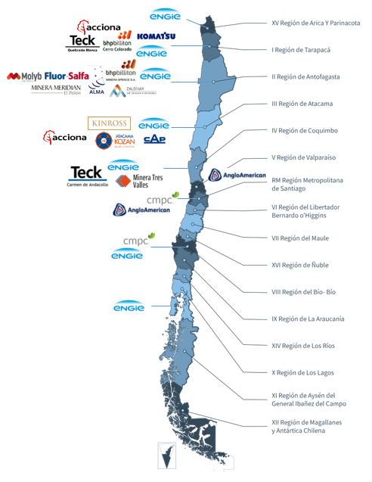

ANTECEDENTES DE LA COMPAÑÍA

SOMACOR S.A. es una empresa chilena con cerca de cinco décadas de experiencia en servicios industriales y mineros, especializada en mantenimiento mecánico, operación de maquinaria y apoyo técnico en faenas de alta exigencia. A lo largo de su trayectoria, la compañía ha prestado servicios a distintos mandantes del sector minero, desarrollando capacidades operativas que abarcan desde trabajos en terreno hasta la gestión integral de equipos.

En los últimos años, las faenas mineras han incrementado sus estándares de seguridad, trazabilidad y eficiencia, lo que ha generado la necesidad de modernizar los procesos tradicionales de mantenimiento. En este contexto, SOMACOR opera actualmente en la faena La Coipa (Gold Fields), donde el entorno geográfico y climático genera un desgaste acelerado de maquinaria pesada y demanda procesos de control más rigurosos.

Históricamente, la gestión del mantenimiento en SOMACOR ha dependido de registros manuales en papel, lo que dificulta la trazabilidad, el análisis de datos y la planificación preventiva. Este escenario ha impulsado la búsqueda de soluciones digitales que permitan optimizar la captura de información, mejorar la coordinación operativa y asegurar un registro confiable para auditorías y toma de decisiones.

Estos antecedentes justifican la necesidad de implementar un sistema digital de apoyo al mantenimiento, orientado a fortalecer la continuidad operacional y a profesionalizar la gestión del servicio prestado en faena.

INFORMACIÓN CORPORATIVA

- Razón Social: SOMACOR S.A.
- RUT: 84.182.700-7
- Giro: Servicios Integrales
- Domicilio Legal: General González Balcarce 2061, Santiago
- Inicio de Actividades: 12 de septiembre de 1975
- Representante Legal: Carlos Monteverde Engelbach
- Página web: www.somacorchile.cl

CASA MATRIZ Y SUCURSALES
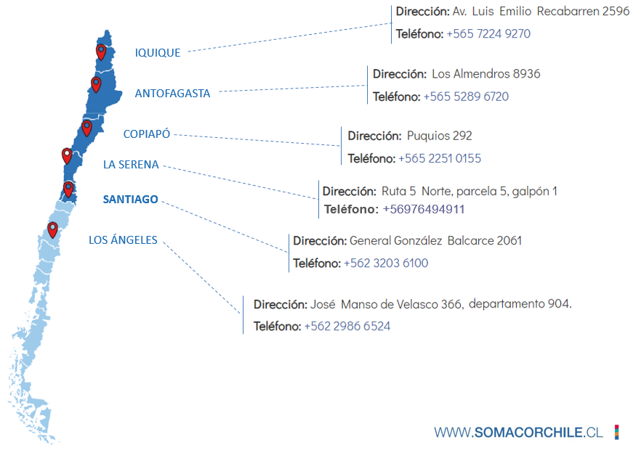
Ilustración 1: Sucursales Somacor

ORGANIGRAMA CORPORATIVO

SOMACOR S.A. cuenta con una estructura organizacional jerárquica y funcional que integra áreas corporativas con equipos operativos en terreno. A nivel central, la empresa está liderada por la Gerencia General y áreas administrativas que gestionan recursos, contratos y soporte interno. En cada faena, la operación es coordinada por supervisores responsables de dirigir al personal técnico y operativo, asegurando el cumplimiento de los estándares del mandante y la continuidad operacional. Esta estructura se representa de la siguiente manera:

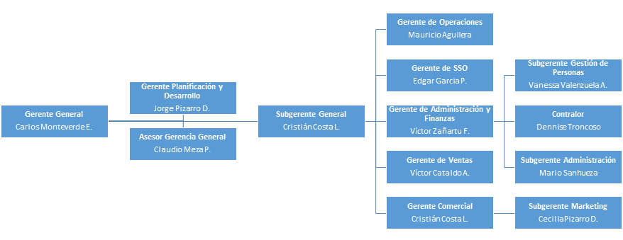

Alta Dirección:
- Gerente General: Es la máxima autoridad ejecutiva de la empresa. Su principal responsabilidad es la dirección estratégica general, la toma de decisiones de alto nivel y la supervisión de todas las demás gerencias. Responde por los resultados totales de la compañía (rentabilidad, crecimiento) ante los dueños o el directorio.

- Subgerente General: Es la "mano derecha" o el segundo al mando después del Gerente General. A menudo supervisa las operaciones diarias de las gerencias funcionales (como Operaciones, Finanzas, Ventas), permitiendo que el Gerente General se enfoque en la estrategia a largo plazo. Asume las responsabilidades del Gerente General en su ausencia.
Staff y Planificación:
- Gerente Planificación y Desarrollo: Se enfoca en el futuro de la empresa. Lidera la creación del plan estratégico, evalúa nuevos proyectos de inversión, analiza tendencias del mercado y busca nuevas oportunidades de negocio o crecimiento.

- Asesor Gerencia General: Actúa como un consultor interno para el Gerente General. Proporciona consejo experto y análisis sobre temas específicos (legales, estratégicos, financieros) para ayudar en la toma de decisiones. Generalmente, no tiene personal a su cargo.

Áreas Comerciales y Operativas:
- Gerente de Operaciones: Es el responsable del "corazón" del negocio; es decir, de la producción y entrega del producto o servicio principal. Supervisa la logística, la cadena de suministro, la producción, la calidad y la eficiencia de los procesos diarios.

- Gerente de Ventas: Lidera al equipo de vendedores. Su objetivo es cumplir las metas de ingresos (cuotas de venta) a través de la venta directa. Diseña estrategias de ventas, gestiona la fuerza de ventas y mantiene la relación con clientes clave.

- Gerente Comercial: Tiene una visión más amplia que el Gerente de Ventas. Define la estrategia comercial general, incluyendo qué mercados atacar, cómo posicionar los productos, y a menudo supervisa tanto a Ventas como a Marketing para asegurar que trabajen alineados.

- Subgerente Marketing: Se encarga de crear la demanda para los productos o servicios. Gestiona la marca (branding), la publicidad, las relaciones públicas, la investigación de mercado y las promociones para atraer clientes.

Áreas de Soporte Corporativo:
- Gerente de Administración y Finanzas: Es el responsable de la salud financiera de la empresa. Supervisa la contabilidad, tesorería (pagos y cobros), presupuestos, impuestos y la planificación financiera. También suele gestionar los recursos generales (Administración).

- Contralor: Actúa como el auditor interno de la compañía. Su función es verificar que los números y reportes financieros sean correctos, que se cumplan las políticas internas y que los controles financieros funcionen para prevenir fraudes o errores.

- Subgerente Administración: Se enfoca en el funcionamiento interno y los recursos de la oficina. Gestiona los servicios generales (como aseo, seguridad), las compras de suministros, el mantenimiento de las instalaciones y el soporte administrativo.

- Subgerente Gestión de Personas: Es el líder de Recursos Humanos. Se encarga de todo el ciclo de vida del empleado: reclutamiento y selección, contratación, pago de sueldos (nómina), capacitación, desarrollo profesional, cultura organizacional y relaciones laborales.

- Gerente de SSO: SSO significa "Salud y Seguridad Ocupacional". Este gerente es responsable de proteger la integridad física y la salud de los empleados. Se asegura de que la empresa cumpla con todas las normativas de seguridad, previene accidentes laborales y promueve una cultura de trabajo seguro.

Valores Y ÉTICA Corporativa
Nuestro enfoque de negocios y gobernanza busca la colaboración y beneficio mutuo con nuestras partes interesadas. Gestionamos riesgos y oportunidades y mantenemos acciones de gestión sostenible en la cadena de valor. Nuestro compromiso es dar garantía de transparencia corporativa, promover conductas éticas y demostrar la integridad de los negocios.

Mantenemos código de conducta para nuestros proveedores de bienes y servicios y mantenemos auditorías constantes para evaluar su cumplimiento. Además, mantenemos un modelo de Prevención de Delitos enfocados en la transparencia, profesionalismo, monitoreo, difusión y capacitación y canales de denuncias disponibles para todas las stakeholders de SOMACOR.

SOSTENIBILIDAD
SOMACOR, con más de 50 años en el mercado chileno, juega un papel relevante como socio estratégico de sus clientes. Teniendo en cuenta los riesgos y las oportunidades en la evaluación de todas nuestras partes interesadas, hemos definido 8 pilares claves en materias de sostenibilidad:

- Seguridad y Salud Ocupacional
- Derechos Humanos
- Desempeño Social
- Cambio Climático
- Personas
- Agua
- Eficiencia Energética
- Residuos y Sustancias Peligrosas

Planteamiento del problema

A pesar de los altos estándares corporativos de SOMACOR, un diagnóstico detallado del proceso de mantenimiento de equipos en la faena La Coipa revela una brecha sistémica significativa. El modelo de gestión actual es predominantemente reactivo, fundamentado en flujos de trabajo manuales y dependientes de documentación física, como “checklist” y órdenes de trabajo en papel.
Esta metodología presenta deficiencias estructurales críticas: una ausencia casi total de trazabilidad digital, una visibilidad operativa limitada y una incapacidad para agregar y analizar datos de manera sistemática. El problema trasciende la mera ineficiencia administrativa se manifiesta como una fuente tangible de pérdidas económicas, riesgos operacionales y un potencial deterioro de la confianza del cliente.
La dependencia de procesos manuales genera cuellos de botella en autorizaciones, demoras en la adquisición de repuestos. Esta dependencia de personas específicas en lugar de procesos estandarizados crea puntos únicos de falla, impide la escalabilidad de las operaciones y obstaculiza la creación de un conocimiento institucionalizado. En esencia, la problemática no radica en una falla del personal, sino en la obsolescencia de un sistema que no logra capturar, procesar y transformar los datos operativos en inteligencia para la toma de decisiones.

Propuesta de solución

Solución Propuesta

Para abordar esta problemática se propone el diseño y la implementación de un Sistema de Mantenimiento con Trazabilidad Digital junto con una IA para predecir la probabilidad de falla de activos (vehículos/equipos)

La propuesta se sustenta sobre dos pilares interconectados:

- Pilar Metodológico: La adopción de un marco de Mantenimiento Centrado en Confiabilidad (RCM, por sus siglas en inglés). Esta metodología, estándar en la industria minera, permitirá a SOMACOR tener un enfoque proactivo, preventivo y, a futuro, predictivo, optimizando las intervenciones en función de la criticidad de cada equipo y las consecuencias de sus fallas.

- Pilar Tecnológico: El apalancamiento del ecosistema stack tecnológico profesional de Google Cloud Platform y Google Cloud Platform (GCP). Esta elección tecnológica es estratégica, ya que permite desarrollar una solución robusta, escalable e integrada utilizando una plataforma diseñada para la agilidad y el análisis de datos. Los componentes centrales serán “Google React con TypeScript” para la aplicación web responsive con React (incluyendo aplicación web con capacidades offline (PWA)), “PostgreSQL (Cloud SQL)” como “backend” de base de datos flexible, “Google Django REST Framework” como backend Django con Cloud Composer (Apache Airflow), y “Dashboard personalizado con Recharts” para la inteligencia de negocios y visualización de “KPIs”. Esta pila tecnológica utiliza frameworks modernos y probados de la industria, permite un desarrollo ágil y escalable con arquitectura profesional y se integra con servicios de Google Cloud Platform y sistemas de notificación en tiempo real.

Justificación e impacto esperado

Justificación

La operación de SOMACOR S.A. en la faena La Coipa requiere un control preciso y oportuno del estado de la maquinaria, debido a las condiciones extremas del entorno y a las exigencias del mandante “Gold Fields”. Sin embargo, el sistema actual basado en registros manuales dificulta la trazabilidad, genera pérdida de información y limita la capacidad de planificación del mantenimiento. Estas brechas afectan directamente la disponibilidad mecánica de los equipos y los tiempos de respuesta ante fallas, lo cual se traduce en costos operacionales adicionales, riesgos para la continuidad del servicio y menor competitividad frente a otros contratistas.

La digitalización del proceso de mantenimiento se justifica porque permite reemplazar los registros en papel por un sistema formal, estructurado y confiable que garantiza la captura, almacenamiento y visualización inmediata de la información. Además, facilita la gestión de los datos históricos, la toma de decisiones basada en evidencia y el cumplimiento de los estándares operacionales y de seguridad exigidos por el mandante.
El proyecto resulta necesario no solo para mejorar el funcionamiento actual de SOMACOR en La Coipa, sino también para establecer una base tecnológica que permita futuras mejoras, como la estandarización de procesos, la implementación de indicadores clave de desempeño (“KPI”) y la evolución hacia estrategias de mantenimiento preventivo o predictivo. En suma, la digitalización permitirá profesionalizar la operación, reducir ineficiencias y fortalecer la capacidad de SOMACOR para sostener y ampliar sus contratos mineros.

Impacto esperado

La implementación de un sistema digital de trazabilidad de mantenimiento generará impactos significativos en múltiples niveles operativos y estratégicos de SOMACOR. Entre los principales beneficios esperados se encuentran:

- Mejora en la disponibilidad y confiabilidad de los equipos: Al contar con registros inmediatos y completos, será posible detectar patrones de fallas, intervenir antes de fallas críticas y reducir tiempos muertos asociados a diagnósticos o búsqueda de información.

- Mayor eficiencia operativa: La digitalización disminuirá los tiempos destinados a llenar, entregar y procesar documentos en papel. Los supervisores tendrán información en tiempo real para coordinar tareas, priorizar actividades y responder más rápido a imprevistos.

- Incremento en la calidad de la información: El registro digital estandarizado elimina errores de transcripción y asegura que todos los datos queden almacenados de forma uniforme, útil para análisis, informes y auditorías.

- Fortalecimiento del control interno y cumplimiento contractual: Al proporcionar trazabilidad total y evidencias verificables (fechas, fotos, horas trabajadas, “checklists” completados), SOMACOR podrá cumplir más fácilmente los requerimientos del mandante “Gold Fields”, mejorando su relación comercial y su reputación como proveedor.

- Facilita la toma de decisiones estratégicas: Con datos confiables y visualización mediante dashboards, la empresa podrá evaluar rendimiento de maquinaria, planificar compras de repuestos, optimizar turnos de trabajo y justificar inversiones en nuevos equipos.

- Impacto en seguridad y gestión de riesgos: La disponibilidad de registros digitales ayuda a detectar desviaciones, documentar fallas recurrentes y apoyar investigaciones de incidentes, contribuyendo a un entorno más seguro y controlado.

Objetivos y Alcance del Proyecto

Objetivo General

El presente proyecto tiene como finalidad diseñar, implementar y validar un Sistema de Gestión de Mantenimiento Computarizado (CMMS) con un módulo de Inteligencia Artificial operativo, orientado a mejorar la trazabilidad, la eficiencia operativa y la capacidad predictiva del área de mantenimiento de SOMACOR S.A., particularmente en la operación de La Coipa (Gold Fields).
El sistema busca superar las limitaciones de los registros manuales tradicionales y habilitar una toma de decisiones basada en datos, riesgo y evidencia cuantitativa.

Objetivos Específicos

- Digitalizar el proceso completo de mantenimiento mediante formularios React con TypeScript y repositorios sincronizados en PostgreSQL (Cloud SQL), asegurando trazabilidad desde la aplicación web responsive con React hasta el análisis global.

- Integrar un modelo predictivo basado en Random Forest Classifier, entrenado con datos históricos del CMMS, para calcular probabilidad de falla, nivel de riesgo y recomendaciones prescriptivas por equipo.
- Desarrollar un flujo seguro de comunicación entre React con TypeScript, Django REST Framework y Cloud Run, que permita enviar datos al modelo, recibir predicciones e incorporarlas automáticamente al Maestro de Equipos.

- Diseñar dashboards operativos y gerenciales en Dashboard personalizado con Recharts para monitorear en tiempo real el estado de la flota, niveles de riesgo, tendencias de fallas y KPIs de mantenimiento.

- Estandarizar la gestión de Órdenes de Trabajo y Checklists, generando una estructura de datos consistente que permita la validación, reentrenamiento y mejora continua del modelo predictivo.

- Asegurar la escalabilidad técnica del sistema, contemplando un roadmap hacia Vertex AI para etapas futuras, sin comprometer la operatividad actual del CMMS.

Alcance del Proyecto

El alcance del proyecto incluye el diseño, implementación y validación funcional de un CMMS digital con capacidades predictivas reales. Se consideran los siguientes componentes dentro del alcance:

Proceso Operativo
- Digitalización de checklists diarios.
- Registro estructurado de Órdenes de Trabajo.
- Seguimiento de estados del equipo (operativo / detenido / en reparación).
- Integración completa con el Maestro de Equipos.
Arquitectura Tecnológica
- React con TypeScript para aplicación web responsive con React.
- PostgreSQL (Cloud SQL) como backend estructurado.
- Django REST Framework como orquestador y middleware.
- Google Cloud Run para despliegue de inferencia.
- Google Cloud Storage para versionamiento de modelos.
Inteligencia Artificial
- Entrenamiento y despliegue del modelo Random Forest.
- Predicción de probabilidad de falla.
- Clasificación en niveles de riesgo.
- Recomendaciones prescriptivas automáticas.
- Predicción por lote y por equipo individual.
- Actualización automática de dashboards con resultados.

Herramientas de Visualización
- Creación de dashboard operativo para supervisores.
- Dashboard gerencial para comportamiento histórico, KPI y tendencia global.
- Integración con alertas visuales.

Metodología utilizada

El trabajo se desarrolló utilizando un enfoque MVP (Producto Mínimo Viable) que permite construir la solución de manera iterativa y validarla directamente en faena. La metodología combinó:
- Levantamiento de información mediante reuniones con operadores, técnicos y supervisores.
- Diseño de arquitectura tecnológica empleando herramientas Google stack tecnológico profesional.
- Prototipado e implementación de formularios, flujos de trabajo y dashboards.
- Pruebas de funcionamiento en entornos simulados y con usuarios reales.
- Evaluación basada en KPI, considerando tiempos de respuesta, trazabilidad y eficiencia.
Esta metodología permitió asegurar que la solución fuera técnica, económica y operativamente viable dentro del contexto real de SOMACOR.

Detalle de las Tecnologías para implementar

Arquitectura del Módulo de Inteligencia Artificial

El módulo de IA está implementado como un microservicio serverless desplegado en Google Cloud Run. Este servicio contiene un contenedor Docker con el modelo Random Forest serializado mediante joblib, junto con un entorno Python (scikit-learn, numpy, pandas).

El flujo operativo es el siguiente:
- React con TypeScript envía datos a PostgreSQL (Cloud SQL).
- Django REST Framework extrae las 9 features del activo y genera un token OIDC.
- Django REST Framework realiza un POST seguro al endpoint del modelo en Cloud Run (/predict_asset/).
- El modelo procesa la solicitud y retorna:
  - probabilidad de falla (%)
  - nivel de riesgo (L/M/H/C)
  - recomendación prescriptiva
- Django REST Framework escribe estos resultados en el Maestro de Equipos.
- Dashboard personalizado con Recharts actualiza dashboards automáticamente.

El modelo se almacena y versiona en Google Cloud Storage, permitiendo actualizaciones y rollback seguros. La arquitectura es completamente desacoplada y permite escalar de forma automática sin administrar servidores.

Plan de respuesta a los riesgos

Identificación de riesgos

A continuación, se listan algunos de los principales riesgos que pueden ralentizar el progreso del proyecto

Riesgo Identificado:
- Adopción insuficiente del CMMS por parte de los usuarios en faena
- Baja calidad del data entry (inconsistencia, duplicados, registros incompletos)
- Fallas en aplicación web con capacidades offline (PWA) o mala conectividad en faena
- Limitaciones de PostgreSQL (Cloud SQL) / Django REST Framework (límites de ejecución o volumen)
- Errores en predicciones del modelo IA (falsos positivos/negativos)
- Dependencia del ecosistema Google (vendor lock-in)
- Integraciones incorrectas entre React con TypeScript, Django REST Framework y Cloud Run
- Brechas de seguridad o permisos mal configurados
- Escalamiento futuro a Vertex AI no compatible o costoso
- Falta de reentrenamientos periódicos del modelo IA

Estos riesgos se utilizarán para hacer la matriz de riegos, donde se clasificará el riesgo por su valorización, impactos, probabilidad y él nivel de riesgo correspondiente.

Matriz de riesgos
Criterio | Descripción
valorización | Se toma como criterio de evaluación la valorización que le daría la empresa en caso de ocurrir dicho evento.
Impacto | Se tomará como criterio de evaluación el impacto que generaría a la empresa en caso de fallar el componente físico.
Probabilidad | Se toma como criterio de evaluación que tan probable es que ocurra dicho evento.
Nivel de Riesgo | Se calcula el nivel de riesgo como: (Valorización + (Impacto*Probabilidad)). Mientras más alto, más riesgo significa para la empresa.

Valorización | Nivel
Muy Alta | 5
Alta | 4
Media | 3
Baja | 2
Muy Baja | 1
Junto a cada criterio, se asignan distintos niveles para la evaluación de cada uno, siendo los valores mayores para identificar los de mayor valorización, impacto y probabilidad de ocurrencia respectivamente; se le asignan colores a los distintos niveles para una mejor apreciación y contraste de sus valores. Estos son:
Probabilidad | Nivel
Alta | > 0,5
Media | 0,5
Baja | < 0,5
Impacto | Nivel
Critico | 2
Considerado | 1
Ninguno | 0

Finalmente, en base a lo anterior se procede al desarrollo de la Matriz de riesgos:

Riesgos Identificados | Valoración |  | Impacto |  | Probabilidad |  | Nivel de Riesgo
Adopción insuficiente del CMMS por parte de los usuarios en faena | Alta | 4 | Critico | 2 | Media | 0,2 | 4,4
Baja calidad de la data entry (inconsistencia, duplicados, registros incompletos) | Muy Alta | 5 | Critico | 2 | Alta | 0,3 | 5,6
Fallas en aplicación web con capacidades offline (PWA) o mala conectividad en faena | Media | 3 | Considerado | 1 | Media | 0,2 | 3.2
Limitaciones de PostgreSQL (Cloud SQL) / Django REST Framework (límites de ejecución o volumen) | Baja | 2 | Considerado | 1 | Baja | 0,1 | 2,1
Errores en predicciones del modelo IA (falsos positivos/negativos) | Alta | 4 | Critico | 2 | Media | 0,2 | 4,4
Dependencia del ecosistema Google | Baja | 2 | Considerado | 1 | Baja | 0,1 | 2,1
Integraciones incorrectas entre React con TypeScript, Django REST Framework y Cloud Run | Alta | 4 | Critico | 2 | Media | 0,2 | 4,4
Brechas de seguridad o permisos mal configurados | Media | 3 | Critico | 2 | Baja | 0,1 | 3,2
Escalamiento futuro a Vertex AI no compatible | Baja | 2 | Considerado | 1 | Baja | 0,1 | 2,1
Falta de reentrenamientos del modelo IA | Muy Alta | 5 | Critico | 2 | Alta | 0,3 | 5,6

Análisis Cualitativo
La siguiente tabla evalúa los aspectos cualitativos de la solución propuesta frente a un paquete de software CMMS estándar.
 |  | Impacto
 |  | Bajo | Medio | Alto
Probabilidad | Baja | Trivial | Tolerable | Moderado
 | Media | Tolerable | Moderado | Significativo
 | Alta | Moderado | Significativo | Critico

Riesgos Identificados | Impacto | Probabilidad | Prioridad
Adopción insuficiente del CMMS por parte de los usuarios en faena | Alta | Medio | Significativo
Baja calidad del data entry (inconsistencia, duplicados, registros incompletos) | Alta | Medio | Significativo
Fallas en aplicación web con capacidades offline (PWA) o mala conectividad en faena | Medio | Baja | Tolerable
Limitaciones de PostgreSQL (Cloud SQL) / Django REST Framework (límites de ejecución o volumen) | Medio | Medio | Moderado

Errores en predicciones del modelo IA (falsos positivos/negativos) | Alta | Alta | Critico
Dependencia del ecosistema Google (vendor lock-in) | Medio | Medio | Moderado
Integraciones incorrectas entre React con TypeScript, Django REST Framework y Cloud Run | Alta | Medio | Significativo
Brechas de seguridad o permisos mal configurados | Alta | Baja | Moderado
Escalamiento futuro a Vertex AI no compatible o costoso | Medio | Medio | Moderado
Falta de reentrenamientos periódicos del modelo IA | Alta | Medio | Significativo

Análisis comparativo cualitativo

Criterio / Riesgo Analizado | Solución Propuesta | Alternativa CMMS Tradicional | Conclusión Comparativa
Adopción insuficiente del CMMS por parte de los usuarios en faena | Alta adopción por interfaz simple, similar a apps móviles. Riesgo medio. | Interfaces complejas, curva de aprendizaje alta. Riesgo alto. | Google reduce resistencia y facilita adopción en faena.
Calidad del data entry (inconsistencia, duplicados, registros incompletos) | Riesgo alto si no hay validaciones, pero React con TypeScript permite restricciones, listas, reglas y validadores. | Riesgo medio: algunos CMMS tienen validación, otros no. | Google permite más control directo y customizado por el equipo.
Fallas por modo offline o mala conectividad en faena | React con TypeScript es fuerte en modo offline. Riesgo medio. | Varios CMMS dependen del módulo móvil premium y tienen offline limitado. | Google es más confiable para faena remota.
Limitaciones de PostgreSQL (Cloud SQL) / Django REST Framework (límites de ejecución o volumen) | Riesgo bajo–medio por límites, pero manejables con paginación o Cloud SQL opcional. | Riesgo bajo, infraestructura del proveedor. | CMMS es más estable, pero menos flexible.
Errores en predicciones del modelo IA (falsos positivos/negativos) | Riesgo alto si no hay reentrenamiento. Modelo Random Forest es interpretable. | Normalmente no incluye IA o solo módulos básicos. | Google permite IA propia y ajustable.
Dependencia del ecosistema Google (lock-in) | Riesgo bajo–medio (ecosistema Google). | Riesgo alto (dependencia total del proveedor, licencias caras). | CMMS tradicional tiene mayor lock-in.
Integraciones internas (React con TypeScript ↔ Django REST Framework ↔ Cloud Run) | Riesgo alto si no se gestionan bien los endpoints y tokens. | Riesgo medio (integraciones cerradas pero más restrictivas). | Google permite más flexibilidad pero requiere buena implementación.
Brechas de seguridad o permisos mal configurados | Riesgo medio (IAM + OIDC robusto, pero requiere configuración correcta). | Riesgo bajo (seguridad centralizada del proveedor). | Ambos son seguros, pero Google permite más control interno.
Escalamiento hacia Vertex AI no compatible o costoso | arquitectura ya compatible. | IA avanzada no suele estar incluida. | Google escala mejor a futuro.
Falta Reentrenamiento del modelo IA | Riesgo crítico si no se actualiza el dataset. | No aplica en la mayoría de CMMS. | Proyecto debe gestionar ciclo de vida del modelo.
Tabla: Análisis Comparativo Cualitativo

Análisis Cuantitativo

El análisis cuantitativo de los riesgos se lleva a cabo mediante los riesgos previamente identificados en el análisis cualitativo. Esto implica asignarles valores numéricos para poder tomar decisiones en situaciones de incertidumbre.

 |  | Impacto
 |  | =0 | $0 a $100.000 | >=$500.000
Probabilidad | >=66% | Trivial | Tolerable | Moderado
 | 33% a 66% | Tolerable | Moderado | Significativo
 | <=33% | Moderado | Significativo | Critico
Riesgos Identificados | Impacto | Probabilidad | Prioridad
Adopción insuficiente del CMMS por parte de los usuarios en faena | >=$500.000 | 33% a 66% | Significativo
Baja calidad del data entry (inconsistencia, duplicados, registros incompletos) | >=$500.000 | 33% a 66% | Significativo
Fallas en aplicación web con capacidades offline o mala conectividad en faena | 33% a 66% | >=66% | Tolerable
Limitaciones de PostgreSQL (Cloud SQL) / Django REST Framework | 33% a 66% | 33% a 66% | Moderado

Errores en predicciones del modelo IA (falsos positivos/negativos) | >=$500.000 | >=$500.000 | Critico
Dependencia del ecosistema Google | 33% a 66% | 33% a 66% | Moderado
Integraciones incorrectas entre React con TypeScript, Django REST, etc | >=$500.000 | 33% a 66% | Significativo
Brechas de seguridad o permisos mal configurados | >=$500.000 | >=66% | Moderado
Escalamiento futuro a Vertex AI no compatible o costoso | 33% a 66% | 33% a 66% | Moderado
Falta de reentrenamientos periódicos del modelo IA | >=$500.000 | 33% a 66% | Significativo

Riesgos Identificados | Solución Propuesta | CMMS Tradicional | Justificación Comparativa
Adopción insuficiente del CMMS por parte de los usuarios en faena | React con TypeScript es intuitivo, móvil y similar a usar WhatsApp o una app estándar; reduce resistencia al cambio. | Interfaces complejas, capacitación obligatoria y procesos rígidos suelen frenar uso real en faena. | React con TypeScript es intuitivo; CMMS suele tener curva de aprendizaje alta.
Baja calidad del data entry (inconsistencia, duplicados, registros incompletos) | React con TypeScript permite validaciones automáticas, listas controladas y restricciones, lo que disminuye errores. | Algunos CMMS tienen validaciones, pero suelen ser menos flexibles y dependen del proveedor. | Ambos dependen del usuario; React con TypeScript tiene mejores validadores.
Fallas en aplicación web con capacidades offline (PWA) o mala conectividad en faena | React con TypeScript almacena localmente datos y sincroniza al recuperar señal. | Requiere módulo móvil adicional y algunos sistemas no tienen offline real. | React con TypeScript tiene offline nativo; algunos CMMS lo ofrecen con módulos pagados.
Limitaciones de PostgreSQL (Cloud SQL) / Django REST Framework (límites de ejecución o volumen) | Existen límites de filas, cuotas y tiempos de ejecución, aunque mitigables con Cloud SQL o Cloud Run. | CMMS usa infraestructura optimizada sin límites visibles para el usuario. | CMMS tiene infraestructura más robusta; Google tiene límites, pero se soluciones con Cloud SQL/Run.
Tabla: Análisis Comparativo Cualitativo

Errores en predicciones del modelo IA (falsos positivos/negativos) | El uso de Random Forest mejora interpretabilidad, pero necesita reentrenamiento. | La mayoría de CMMS ni siquiera tiene IA, por lo que no existe riesgo de predicciones incorrectas. | La solución propuesta sí tiene IA real; CMMS no incluye IA.
Dependencia del ecosistema Google (vendor lock-in) | El sistema depende de Google Cloud Platform (GCP), aunque la arquitectura es portable. | CMMS tradicional bloquea datos, cobra por integración y dificulta migración. | Google tiene lock-in moderado, pero CMMS es mucho más restrictivo.
Integraciones internas (React con TypeScript ↔ Django REST Framework ↔ Cloud Run) | Requiere buena configuración de endpoints, autenticación y manejo de tokens. | Es un sistema cerrado y rígido donde casi todo viene integrado de fábrica. | CMMS viene “cerrado”; Google requiere mayor integración técnica.
Brechas de seguridad o permisos mal configurados | IAM de Google es robusto, pero requiere configuraciones detalladas de roles. | Seguridad sólida controlada por el proveedor, pero menos flexible. | Ambos tienen seguridad sólida; Google requiere buena configuración.
Escalamiento futuro a Vertex AI no compatible o costoso | El modelo actual en Cloud Run puede escalar sin reescritura. | La mayoría de CMMS no permite agregar IA avanzada. | Google escala nativamente; CMMS no contempla IA avanzada.
Falta de reentrenamientos del modelo IA | El modelo necesita ciclos de actualización del dataset para mantener precisión. | No usan IA | CMMS no tiene IA → riesgo cero; tu solución sí debe gestionar ciclo de vida del modelo.

Planes de respuesta

1. Adopción insuficiente del CMMS por parte de los usuarios en faena
Estrategia: Mitigar
Acciones de respuesta:
- Implementar capacitación práctica y guiada dentro de la faena.
- Crear tutoriales simples (video corto + PDF).
- Incorporar feedback continuo mediante encuestas dentro de React con TypeScript.
- Ajustar interfaz con “flujo por pasos” para reducir errores.
- Realizar pilotos controlados de 1–2 semanas antes del despliegue total.

2. Baja calidad del data entry (inconsistencia, duplicados, registros incompletos)
Estrategia: Mitigar
Acciones:
- Implementar validadores obligatorios en React con TypeScript (listas, formatos, rangos).
- Configurar reglas automáticas en Django REST Framework para limpieza de datos.
- Crear dashboards de monitoreo de calidad (Dashboard personalizado con Recharts).
- Definir responsable de QA de datos en cada turno.
- Automatizar alertas cuando se detecten registros incompletos.

3. Fallas en aplicación web con capacidades offline (PWA) o conectividad limitada
Estrategia: Mitigar
Acciones:
- Configurar React con TypeScript en modo “offline-first” para formularios críticos.
- Reducir peso de imágenes mediante compresión automática.
- Crear protocolos de sincronización manual en zonas sin señal.
- Proveer puntos de Wi-Fi interno en zonas estratégicas (si la faena lo permite).

4. Limitaciones de PostgreSQL (Cloud SQL) / Django REST Framework (límites de ejecución o volumen)
Estrategia: Mitigar
Acciones:
- Implementar cache en Cloud Run y almacenamiento temporal en Cloud Storage.
- Dividir planillas en subconjuntos (paginación) si superan 10k–20k filas.
- Migrar a Cloud SQL en caso de crecimiento elevado.
- Optimizar scripts reduciendo llamadas repetitivas a la API.

5. Errores en predicciones IA (falsos positivos o negativos)
Estrategia: Mitigar
Acciones:
- Programar reentrenamiento trimestral con datos actualizados.
- Validar los resultados con técnicos expertos antes de generar órdenes automáticas.
- Incluir un score de confianza para evitar acciones sobre predicciones débiles.
- Monitorear métricas del modelo (accuracy, recall, precision).

6. Dependencia del ecosistema Google (vendor lock-in)
Estrategia: Mitigar / Aceptar
Acciones:
- Mantener arquitectura basada en contenedores (Cloud Run) para facilitar portabilidad.
- Documentar API y flujos para una posible migración a AWS o Azure si fuese necesario.
- Mantener datasets exportables vía CSV/Cloud Storage.

7. Integraciones incorrectas entre React con TypeScript, Django REST Framework y Cloud Run
Estrategia: Mitigar
Acciones:
- Elaborar documentación técnica de cada endpoint.
- Implementar pruebas unitarias y de integración.
- Configurar autenticación OAuth2 y tokens de servicio.
- Crear logs de auditoría en Cloud Logging.

8. Brechas de seguridad o permisos mal configurados
Estrategia: Mitigar
Acciones:
- Aplicar IAM basado en mínimos privilegios.
- Revisiones mensuales de roles y accesos.
- Activar autenticación OIDC en Cloud Run.
- Habilitar alertas de actividad sospechosa en Cloud Monitoring.

9. Escalamiento futuro a Vertex AI no compatible o costoso
Estrategia: Mitigar
Acciones:
- Mantener el modelo almacenado en formato estándar (joblib / pickle).
- Documentar pipeline de entrenamiento y datasets.
- Evaluar costos comparativos entre Cloud Run vs Vertex AI Workbench.
- Diseñar arquitectura modular donde IA pueda reemplazarse sin afectar React con TypeScript.

10. Falta de reentrenamientos del modelo IA
Estrategia: Mitigar
Acciones:
- Establecer calendario semestral o trimestral de reentrenamiento.
- Crear script automatizado para preparar dataset limpio desde el CMMS.
- Evaluar métricas tras cada reentrenamiento y registrar versiones del modelo.
- Crear dashboard de salud del modelo (drift, precisión, casos especiales).

Estudio de Factibilidad

Factibilidad Técnica: La viabilidad técnica es máxima. La solución se basa en servicios PaaS (Platform as a Service) y SaaS (Software as a Service) maduros de Google Cloud. El principal riesgo técnico en la faena La Coipa—la conectividad intermitente—es mitigado directamente por la tecnología seleccionada. Google React con TypeScript está diseñado con una arquitectura offline-first, permitiendo a los operadores y técnicos completar formularios e inspecciones sin conexión a Internet. Los datos se almacenan localmente en el dispositivo y se sincronizan de forma automática y segura con el backend de PostgreSQL (Cloud SQL) tan pronto como se restablece la conectividad. Esta característica hace que la pila de Google sea técnicamente más robusta y resiliente para el caso de uso de minería en terreno que las alternativas basadas en formularios web puros.

Factibilidad Económica: El proyecto presenta un caso de negocio excepcionalmente favorable. A diferencia de la premisa de "costo cero" (a menudo errónea en implementaciones empresariales reales que requieren licencias premium), este análisis reconoce un costo de licenciamiento OPEX transparente y predecible para Google Cloud Platform (GCP) y Google React con TypeScript (plan Core o Pro). Este costo es significativamente menor que el de las licencias de Power Apps (su competidor directo) y es una fracción del costo de adquisición de un CMMS tradicional. La inversión principal sigue siendo en horas-hombre de diseño, desarrollo e implementación. El retorno de la inversión (detallado en la Sección 7.3) se proyecta a muy corto plazo, considerando que los ahorros directos por la reducción de un solo evento de inactividad de un equipo crítico (ej. $10.6 millones de pesos para el Supersucker ) cubren con creces el costo total del proyecto, incluyendo el licenciamiento del primer año.

Factibilidad Implementativa: El enfoque de Producto Mínimo Viable (MVP) mitiga los riesgos de implementación al permitir un despliegue rápido y controlado en la faena piloto. La arquitectura cloud-native de Google React con TypeScript y la naturaleza intuitiva de Dashboard personalizado con Recharts reducen drásticamente la curva de aprendizaje y la necesidad de una gestión del cambio compleja. El proyecto responde a una necesidad expresada por el personal operativo , quienes validarán una herramienta móvil que realmente funciona en sus condiciones de trabajo (incluyendo offline), asegurando su colaboración y compromiso

Herramientas, aplicaciones, lenguajes y servicios TI

La solución se construirá sobre una arquitectura de servicios en la nube de Google, minimizando la dependencia de hardware y utilizando componentes stack tecnológico profesional para garantizar una implementación ágil, mantenible y estratégicamente escalable.

Herramientas y Aplicaciones (Software):
- Google React con TypeScript: Actuará como el portal de entrada de datos en terreno (la aplicación del usuario final). Reemplaza la funcionalidad de MS Forms, pero con capacidades superiores. Proporcionará interfaces de aplicación móvil personalizadas, accesibles en dispositivos iOS y Android, optimizadas para la captura de datos estructurados (“checklists”, reportes) y enriquecidos (captura de fotos, firmas, escaneo de códigos QR y geolocalización GPS). Su capacidad offline es el pilar de la factibilidad técnica en la faena.
- PostgreSQL (Cloud SQL): Será el núcleo de la solución, funcionando como el backend de base de datos no-code. Reemplaza a SharePoint Online Lists. Se utilizarán Hojas de Cálculo estructuradas (actuando como tablas) para almacenar de forma centralizada toda la información (maestro de equipos, OTs, “checklists”, historial de fallas), convirtiéndose en la "única fuente de la verdad" del sistema.
- Google Django REST Framework: Será el motor de automatización y el "sistema nervioso digital" que orquestará los flujos de trabajo. Reemplaza a Power Automate. Utilizando disparadores (triggers) basados en eventos (ej. onEdit o onFormSubmit en una Google Sheet ), Django REST Framework ejecutará la lógica de negocio, enviará notificaciones en tiempo real (vía Gmail o Google Chat), procesará aprobaciones y moverá datos entre las hojas de cálculo sin intervención manual.
- Dashboard personalizado con Recharts (anteriormente Google Data Studio): Como la herramienta de inteligencia de negocio para la visualización de datos. Reemplaza a Power BI. Se conectará de forma nativa a las Hojas de PostgreSQL (Cloud SQL) para crear dashboards interactivos y monitorear en tiempo real los KPIs definidos.

Lenguajes:
- JavaScript: La lógica de negocio avanzada y la automatización se implementarán utilizando Google Django REST Framework, que se basa en JavaScript moderno, un lenguaje ampliamente conocido y accesible.
- Expresiones No-Code: Para la lógica dentro de la aplicación (ej. validaciones de formularios, visibilidad condicional), se utilizarán las expresiones de Google React con TypeScript, que son similares a las fórmulas de las hojas de cálculo.

Componentes de Hardware:
- Dispositivos de Usuario Final: No se requiere hardware especializado. La solución funcionará en:
  - Smartphones o Tablets (iOS/Android): Para operadores y técnicos en terreno. Deberán contar con la aplicación Google React con TypeScript instalada.
  - Computadores de Escritorio o Laptops: Para supervisores y personal de logística, accediendo a PostgreSQL (Cloud SQL), Gmail y Dashboard personalizado con Recharts a través de un navegador web.
- Infraestructura de Servidores: No aplica. Toda la infraestructura de cómputo, almacenamiento y bases de datos es gestionada por Google como parte de los servicios en la nube de Google Cloud Platform (GCP) y Google Cloud Platform.

Servicios TI Requeridos:
- Suscripción a Google Cloud Platform (GCP): El servicio fundamental que proporciona las cuentas de usuario, Google Drive, PostgreSQL (Cloud SQL), Gmail y Google Chat.
- Suscripción a Google React con TypeScript: Se requerirán licencias del plan "Core" o "Pro" para los usuarios que necesiten interactuar con la aplicación y ejecutar automatizaciones.
- Conectividad a Internet: Se requiere una conexión a internet confiable en la faena (Wi-Fi o datos móviles 4G/5G) para la sincronización de datos. La captura de datos está protegida por el modo offline de React con TypeScript.

Justificación Estratégica de la Plataforma Google

La selección del ecosistema Google como base tecnológica para el desarrollo del CMMS con capacidades de inteligencia artificial responde a una evaluación estratégica que considera aspectos operativos, económicos, escalables y de adopción organizacional. Esta decisión se justifica por la alineación natural entre las necesidades reales de SOMACOR y las capacidades nativas del entorno Google Cloud Platform (GCP), React con TypeScript, Django REST Framework y los servicios de Google Cloud Platform.
En primer lugar, el uso de Google Cloud Platform (GCP) permite aprovechar una infraestructura ya adoptada por la organización, eliminando costos adicionales en licenciamiento, soporte y capacitación. Los usuarios se encuentran familiarizados con Gmail, Drive, Sheets y Google Chat, lo que reduce significativamente la resistencia al cambio y acelera la adopción del nuevo CMMS. Esta integración nativa promueve un flujo de trabajo continuo donde la comunicación, el registro de información y el seguimiento de actividades conviven dentro de un mismo ecosistema.
En términos operativos, React con TypeScript representa una ventaja competitiva significativa al permitir el desarrollo de aplicaciones móviles sin código, con soporte para aplicación web con capacidades offline (PWA), captura de fotografías, geolocalización, lectura de códigos QR y formularios dinámicos. Estas capacidades son críticas en ambientes de faena, donde la conectividad es intermitente y la aplicación web responsive con React debe ser rápida, confiable y resistente a fallas. La flexibilidad de React con TypeScript permite ajustes iterativos sin depender de terceros, habilitando un enfoque ágil basado en MVP (Minimum Viable Product) que reduce tiempos de implementación.
Desde una perspectiva de integración y automatización, Django REST Framework y PostgreSQL (Cloud SQL) operan como una capa lógica que facilita la orquestación de flujos de trabajo, validación de datos, generación de reportes y conexión entre múltiples sistemas. Esta arquitectura modular disminuye costos y permite que el sistema se adapte progresivamente a medida que se documentan nuevas necesidades operacionales.

La incorporación de servicios avanzados de Google Cloud Platform —particularmente Cloud Run, Cloud Storage y la posibilidad futura de integración con Vertex AI— permite implementar un modelo de machine learning propio que predice fallas, calcula niveles de riesgo y entrega recomendaciones automáticas. Gracias a Cloud Run, el modelo puede ejecutarse en contenedores altamente escalables, con costeo por demanda y sin requerir infraestructura dedicada. Esto posiciona al proyecto en una ruta tecnológica moderna, escalable y compatible con prácticas de la industria 4.0.
Finalmente, la estrategia de utilizar la plataforma Google permite equilibrar costo, flexibilidad y escalabilidad, evitando dependencias rígidas asociadas a CMMS tradicionales. La arquitectura propuesta permite mejoras continuas, rápida evolución y capacidad de integrar nuevos servicios sin reconstruir el sistema desde cero. Esta decisión tecnológica no solo satisface los requerimientos actuales de SOMACOR, sino que también garantiza una base sólida para el crecimiento futuro y la adopción de herramientas avanzadas de análisis predictivo y automatización.

Detalle de la Arquitectura para implementar

Esta sección aborda la implementación de la arquitectura de la solución, Se ha puesto especial énfasis en la adopción de notaciones y herramientas estándar de la industria para el modelado, con el fin de garantizar la claridad, precisión y profesionalismo de la documentación técnica.

Diagrama BPMN de los Procesos de Negocio

Se modelarán tres procesos de negocio principales utilizando la notación BPMN (Business Process Model and Notation) para visualizar de manera clara y estandarizada los flujos de trabajo rediseñados, los roles involucrados (en carriles o swimlanes) y las interacciones con el sistema además de agregar “fases” a los diagramas

Proceso de Mantenimiento Digital
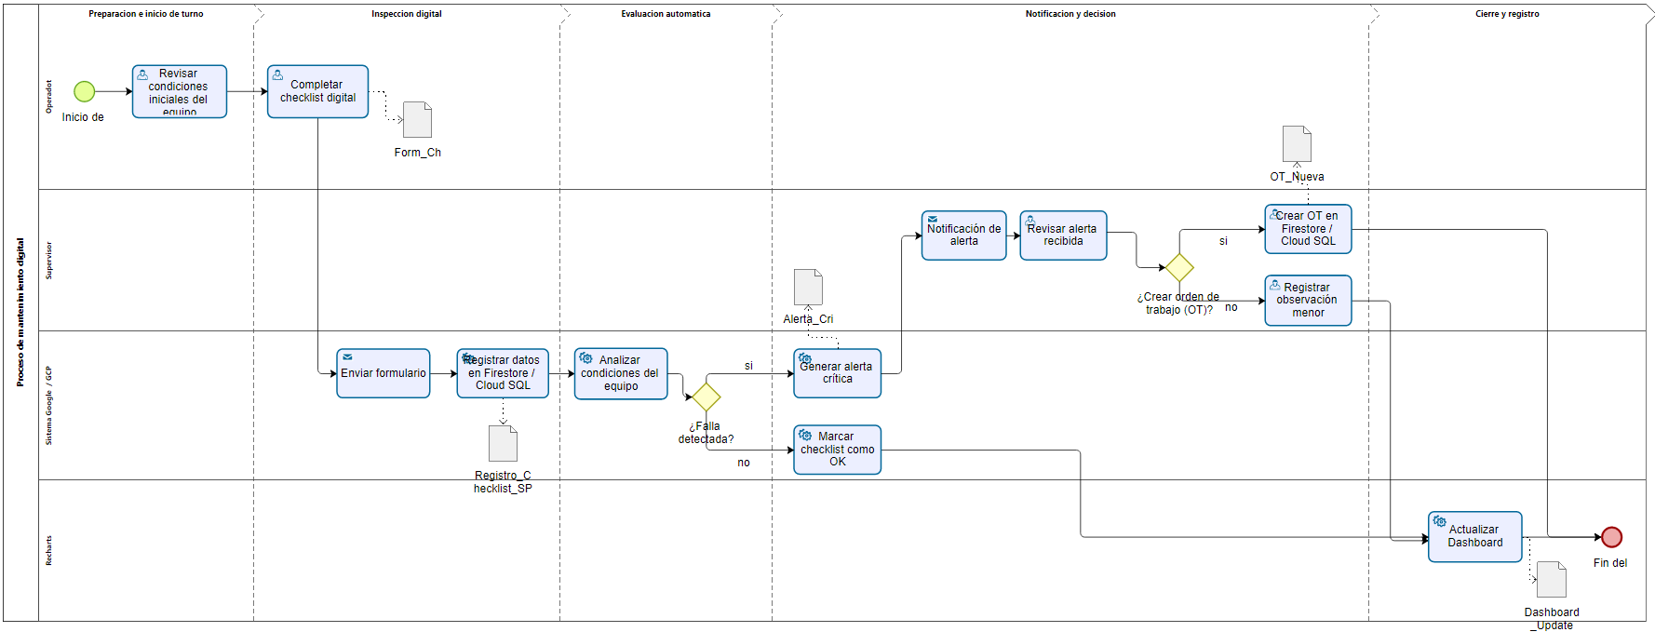

El siguiente diagrama BPMN representa el flujo de interacción para registrar y gestionar digitalmente una solicitud de mantenimiento. El proceso inicia con la identificación de una necesidad, continúa con la verificación del activo y la generación automática del registro digital, y finaliza con la asignación del técnico y la notificación correspondiente dentro de la plataforma.

Gestión de Órdenes de Trabajo
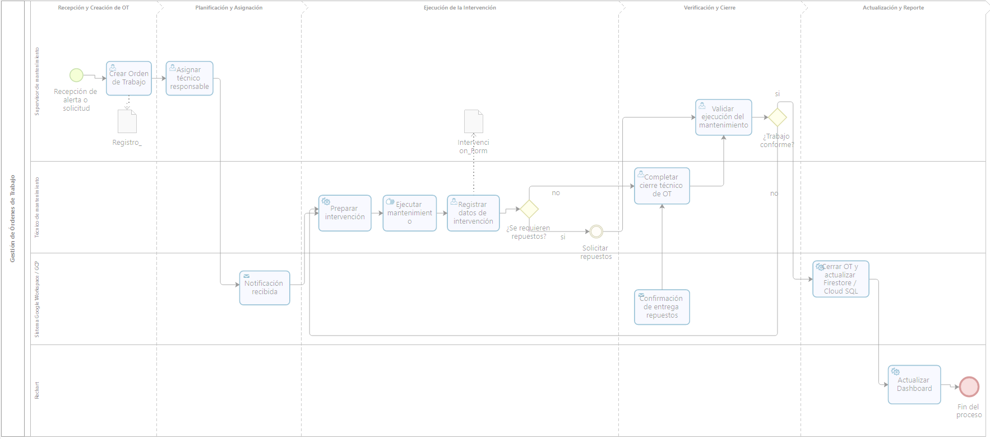

El siguiente diagrama BPMN muestra el flujo asociado a la creación, ejecución y cierre de una Orden de Trabajo. Incluye las etapas de registro, asignación del técnico, ejecución de actividades en terreno, registro de evidencias y cierre operativo, asegurando trazabilidad y actualización automática de indicadores.

Solicitud y Aprobación de Repuestos
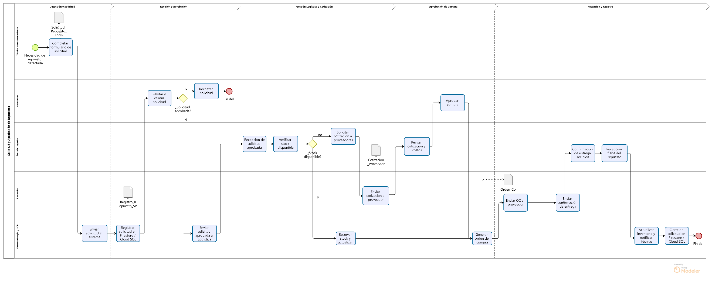
El siguiente diagrama BPMN describe el flujo mediante el cual un técnico solicita un repuesto y el encargado de bodega valida su disponibilidad y entrega. El proceso contempla el envío de la solicitud, la revisión del stock, la aprobación o rechazo, y el registro del movimiento de inventario dentro del sistema.

Estos diagramas proporcionan una visualización clara, estandarizada e inequívoca de los flujos de trabajo rediseñados, listos para su validación e implementación.

Diagramas de caso de uso

El diagrama de casos de uso permite identificar y representar de manera clara las interacciones que los distintos tipos de usuarios tendrán con el CMMS diseñado para SOMACOR.

El siguiente diagrama define y representa a los actores y sus interacciones con el sistema

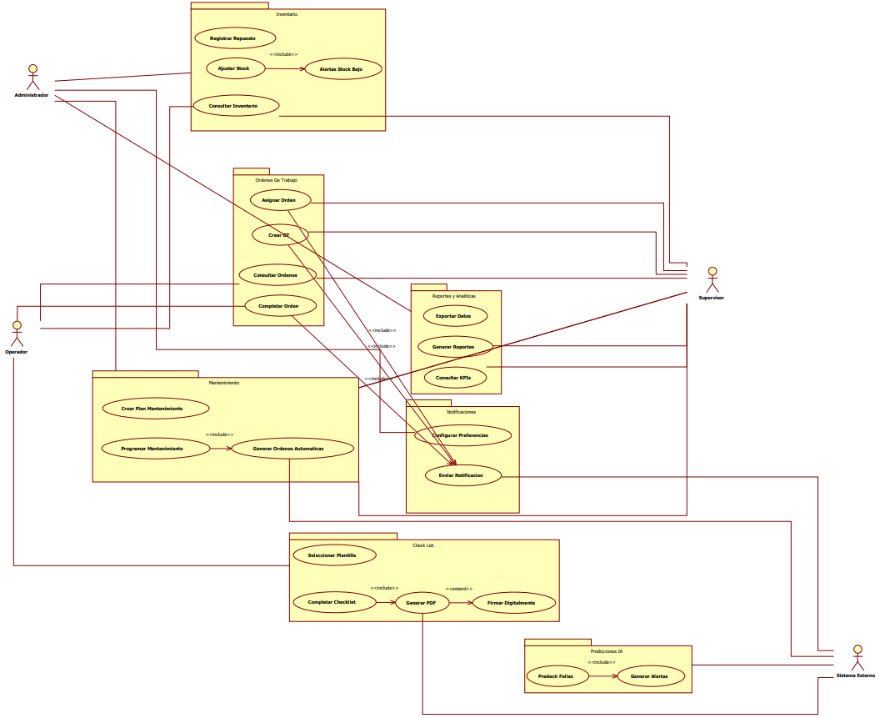
El sistema permite al Administrador configurar planes de mantenimiento e inventario. El Supervisor gestiona el flujo de trabajo diario asignando órdenes. El Operador ejecuta esas órdenes y llena checklists en terreno. Finalmente, un módulo de IA trabaja en segundo plano para predecir fallas antes de que ocurran, y todo el sistema mantiene informados a los usuarios mediante Notificaciones.

Diagrama de componentes

El siguiente diagrama presentado ilustra la arquitectura técnica de nuestra plataforma, diseñada bajo un modelo de tres capas (3-tier architecture) totalmente desacopladas, utilizando tecnologías modernas y servicios en la nube de Google (GCP).
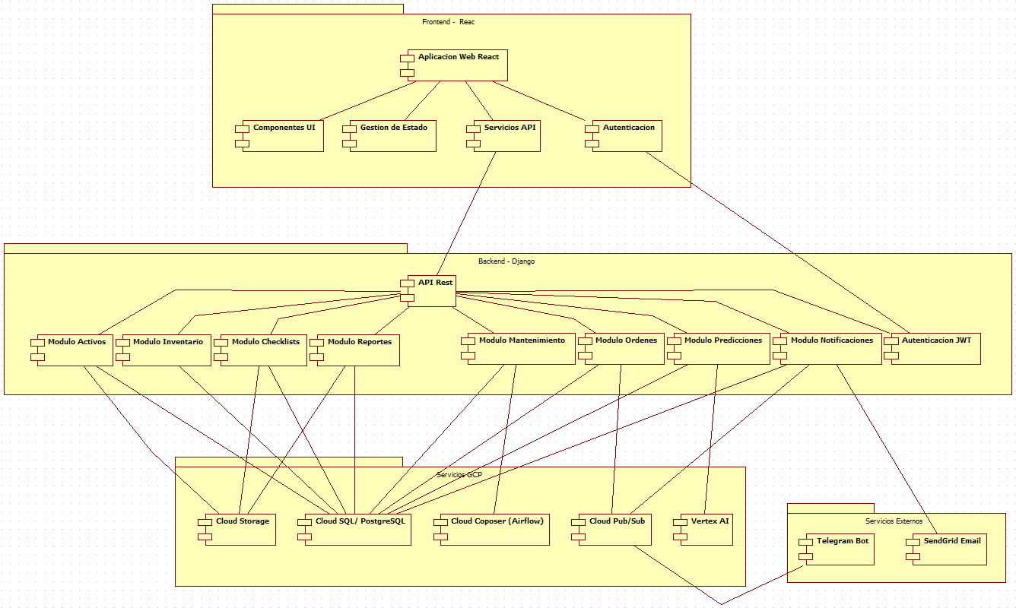

En la parte superior, tenemos la Aplicación Web, construida con React. Esto nos permite ofrecer una interfaz moderna y ágil para los administradores y operarios, separando completamente lo visual de la lógica de datos.
En el centro, tenemos el Cerebro del Sistema (Backend) desarrollado en Django. Aquí es donde residen todas las reglas de negocio que vimos en los casos de uso: desde la gestión de inventarios y órdenes de trabajo hasta los algoritmos de predicción. Este núcleo centraliza la seguridad y la lógica.
En la base, soportamos toda la operación sobre la Nube de Google (GCP). No solo guardamos los datos de forma segura en bases de datos profesionales (PostgreSQL), sino que aprovechamos herramientas avanzadas como Vertex AI para la inteligencia artificial y sistemas de mensajería para enviar alertas en tiempo real a Telegram o por correo electrónico.

Modelo de datos y Diccionario de Datos

El modelo de datos constituye la base del funcionamiento del CMMS, por lo que es importante contextualizarlo antes de presentar el diagrama correspondiente.
En esta sección se describe cómo se organizan las entidades clave del sistema

A continuación, se representa el diagrama para entender y comprender de mejor manera la estructura lógica del sistema

Modelo Entidad-Relación
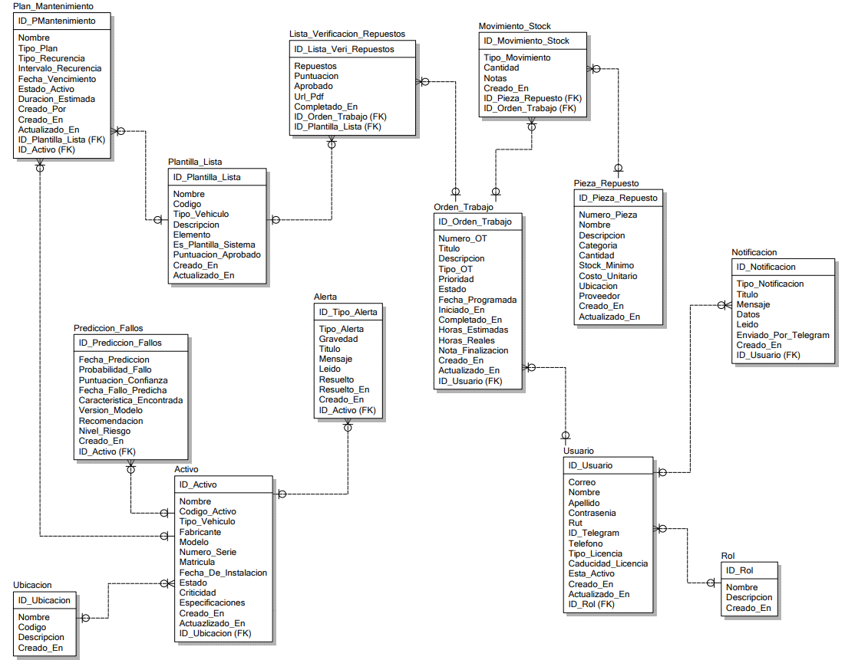

Diccionario de Datos Detallado

A continuación, se detallan las tablas junto con sus campos y atributos además de incorporar una descripción sobre el campo

1. Gestión de Activos y Ubicaciones

Tabla: Ubicacion
Atributo | Tipo Sugerido | Descripción | Llave
ID_Ubicacion | INT / UUID | Identificador único de la ubicación. | PK
Nombre | VARCHAR | Nombre de la ubicación.
Codigo | VARCHAR | Código corto para identificar la ubicación.
Descripcion | TEXT | Detalles adicionales del lugar.
Creado_En | DATETIME | Fecha de creación del registro.

Tabla: Activo
Atributo | Tipo Sugerido | Descripción | Llave
ID_Activo | INT / UUID | Identificador único del activo. | PK
Nombre | VARCHAR | Nombre común del activo.
Codigo_Activo | VARCHAR | Código interno de inventario.
Tipo_Vehiculo | VARCHAR | Clasificación del vehículo o máquina.
Fabricante | VARCHAR | Marca o fabricante.
Modelo | VARCHAR | Modelo del activo.
Numero_Serie | VARCHAR | Número de serie.
Matricula | VARCHAR | Patente o matrícula.
Fecha_De_Instalacion | DATE | Fecha de puesta en marcha.
Estado | VARCHAR | Estado actual del activo.
Criticidad | VARCHAR | Nivel de importancia.
Especificaciones | JSON / TEXT | Detalles técnicos adicionales.
Creado_En | DATETIME | Fecha de registro.
Actualizado_En | DATETIME | Última modificación.
ID_Ubicacion | INT / UUID | Referencia a la ubicación. | FK

2. Mantenimiento y Órdenes de Trabajo

Tabla: Plan_Mantenimiento
Atributo | Tipo Sugerido | Descripción | Llave
ID_PMantenimiento | INT / UUID | Identificador del plan. | PK
Nombre | VARCHAR | Nombre del plan de mantenimiento.
Tipo_Plan | VARCHAR | Preventivo, Predictivo, etc.
Tipo_Recurrencia | VARCHAR | Basado en tiempo, uso, etc.
Intervalo_Recurrencia | INT | Valor numérico del intervalo.
Fecha_Vencimiento | DATE | Fecha límite para la ejecución.
Estado_Activo | BOOLEAN | Indica si el plan está vigente.
Duracion_Estimada | DECIMAL | Tiempo estimado (horas).
Creado_Por | VARCHAR | Usuario que creó el plan.
ID_Plantilla_Lista | INT / UUID | Checklist asociado. | FK
ID_Activo | INT / UUID | Activo al que aplica. | FK

Tabla: Orden_Trabajo
Atributo | Tipo Sugerido | Descripción | Llave
ID_Orden_Trabajo | INT / UUID | Identificador de la OT. | PK
Numero_OT | VARCHAR | Número legible de OT.
Titulo | VARCHAR | Título del trabajo.
Descripcion | TEXT | Descripción de la tarea.
Tipo_OT | VARCHAR | Correctiva, Preventiva, etc.
Prioridad | VARCHAR | Alta, Media, Baja.
Estado | VARCHAR | Pendiente, En Progreso, Completada.
Fecha_Programada | DATETIME | Fecha planificada.
Iniciado_En | DATETIME | Fecha real de inicio.
Completado_En | DATETIME | Fecha real de fin.
Horas_Estimadas | DECIMAL | Tiempo planificado.
Horas_Reales | DECIMAL | Tiempo real usado.
Nota_Finalizacion | TEXT | Comentarios finales.
ID_Usuario | INT / UUID | Técnico asignado. | FK

Tabla: Plantilla_Lista
Atributo | Tipo Sugerido | Descripción | Llave
ID_Plantilla_Lista | INT / UUID | Identificador del checklist. | PK
Nombre | VARCHAR | Nombre de la plantilla.
Codigo | VARCHAR | Código de referencia.
Tipo_Vehiculo | VARCHAR | Tipo de activo aplicable.
Descripcion | TEXT | Instrucciones generales.
Elemento | JSON / TEXT | Ítems del checklist.
Es_Plantilla_Sistema | BOOLEAN | Si es una plantilla por defecto.
Puntuacion_Aprobado | DECIMAL | Puntaje mínimo.

Tabla: Lista_Verificacion_Repuestos
Atributo | Tipo Sugerido | Descripción | Llave
ID_Lista_Verificacion | INT / UUID | Identificador del checklist ejecutado. | PK
Repuestos | JSON / TEXT | Repuestos utilizados.
Puntuacion | DECIMAL | Calificación del checklist.
Aprobado | BOOLEAN | Resultado de evaluación.
Url_Pdf | VARCHAR | Enlace al PDF generado.
Completado_En | DATETIME | Fecha de cierre.
ID_Orden_Trabajo | INT / UUID | OT asociada. | FK
ID_Plantilla_Lista | INT / UUID | Plantilla usada. | FK

3. Inventario y Repuestos

Tabla: Pieza_Repuesto
Atributo | Tipo Sugerido | Descripción | Llave
ID_Pieza_Repuesto | INT / UUID | Identificador del repuesto. | PK
Numero_Pieza | VARCHAR | SKU o código de pieza.
Nombre | VARCHAR | Nombre del repuesto.
Descripcion | TEXT | Información técnica.
Categoria | VARCHAR | Eléctrico, Mecánico, etc.
Cantidad | INT | Stock actual.
Stock_Minimo | INT | Umbral mínimo.
Costo_Unitario | DECIMAL | Precio unitario.
Ubicacion | VARCHAR | Ubicación física.
Proveedor | VARCHAR | Proveedor asociado.

Tabla: Movimiento_Stock
Atributo | Tipo Sugerido | Descripción | Llave
ID_Movimiento_Stock | INT / UUID | Identificador del movimiento. | PK
Tipo_Movimiento | VARCHAR | Entrada o salida.
Cantidad | INT | Unidades movidas.
Notas | TEXT | Justificación del movimiento.
ID_Pieza_Repuesto | INT / UUID | Repuesto afectado. | FK
ID_Orden_Trabajo | INT / UUID | OT relacionada (si aplica). | FK

4. Monitoreo y Predicción

Tabla: Prediccion_Fallos
Atributo | Tipo Sugerido | Descripción | Llave
ID_Prediccion_Fallos | INT / UUID | Identificador de predicción. | PK
Fecha_Prediccion | DATETIME | Fecha del análisis.
Probabilidad_Fallo | DECIMAL | 0.0 a 1.0.
Puntuacion_Confianza | DECIMAL | Nivel de certeza.
Fecha_Fallo_Predicha | DATE | Fecha estimada del fallo.
Caracteristica_Encontrada | VARCHAR | Anomalía detectada.
Version_Modelo | VARCHAR | Versión del modelo IA.
Recomendacion | TEXT | Acción sugerida.
Nivel_Riesgo | VARCHAR | Alto, Medio, Bajo.
ID_Activo | INT / UUID | Activo analizado. | FK

Tabla: Alerta
Atributo | Tipo Sugerido | Descripción | Llave
ID_Tipo_Alerta | INT / UUID | Identificador de la alerta. | PK
Tipo_Alerta | VARCHAR | Categoría.
Gravedad | VARCHAR | Severidad.
Titulo | VARCHAR | Resumen.
Mensaje | TEXT | Descripción completa.
Leido | BOOLEAN | Marcado como leído.
Resuelto | BOOLEAN | Marcado como resuelto.
ID_Activo | INT / UUID | Activo que generó la alerta. | FK

5. Usuarios y Seguridad

Tabla: Usuario
Atributo | Tipo Sugerido | Descripción | Llave
ID_Usuario | INT / UUID | Identificador del usuario. | PK
Correo | VARCHAR | Email (login).
Nombre_Apellido | VARCHAR | Nombre y apellido.
Contrasenia | VARCHAR | Hash de contraseña.
Rut | VARCHAR | Identificación nacional.
ID_Telegram | VARCHAR | ID para alertas.
Tipo_Licencia | VARCHAR | Tipo de licencia.
Caducidad_Licencia | DATE | Vencimiento.
ID_Rol | INT / UUID | Rol asignado. | FK

Tabla: Rol
Atributo | Tipo Sugerido | Descripción | Llave
ID_Rol | INT / UUID | Identificador del rol. | PK
Nombre | VARCHAR | Nombre del rol.
Descripcion | TEXT | Permisos del rol.

Tabla: Notificacion
Atributo | Tipo Sugerido | Descripción | Llave
ID_Notificacion | INT / UUID | Identificador de notificación. | PK
Tipo_Notificacion | VARCHAR | Email, Push, Telegram.
Titulo_Mensaje | TEXT | Contenido del mensaje.
Datos | JSON | Datos técnicos adjuntos.
Enviado_Por_Telegram | BOOLEAN | Flag de envío externo.
ID_Usuario | INT / UUID | Destinatario. | FK

Topología de comunicaciones

El siguiente diagrama detalla la topología física y lógica de comunicaciones implementada para la faena La Coipa. Se trata de una arquitectura centralizada en la nube (Cloud-Centric) que minimiza la infraestructura local requerida.
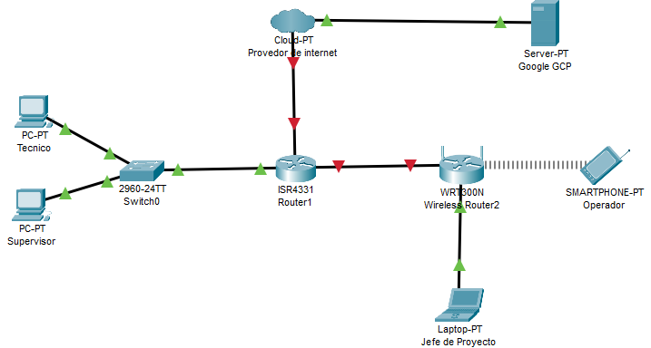

Este esquema muestra cómo conectamos a las personas en la faena con el cerebro digital del sistema alojado en Google.
A la izquierda, vemos las oficinas administrativas (Supervisores y Técnicos) conectadas por cable para asegurar velocidad al gestionar órdenes de trabajo y reportes. A la derecha, vemos la conexión inalámbrica (Wi-Fi) que permite a los Operadores moverse libremente por la faena con sus celulares o tablets para llenar los checklists.

Diagrama de Infraestructura

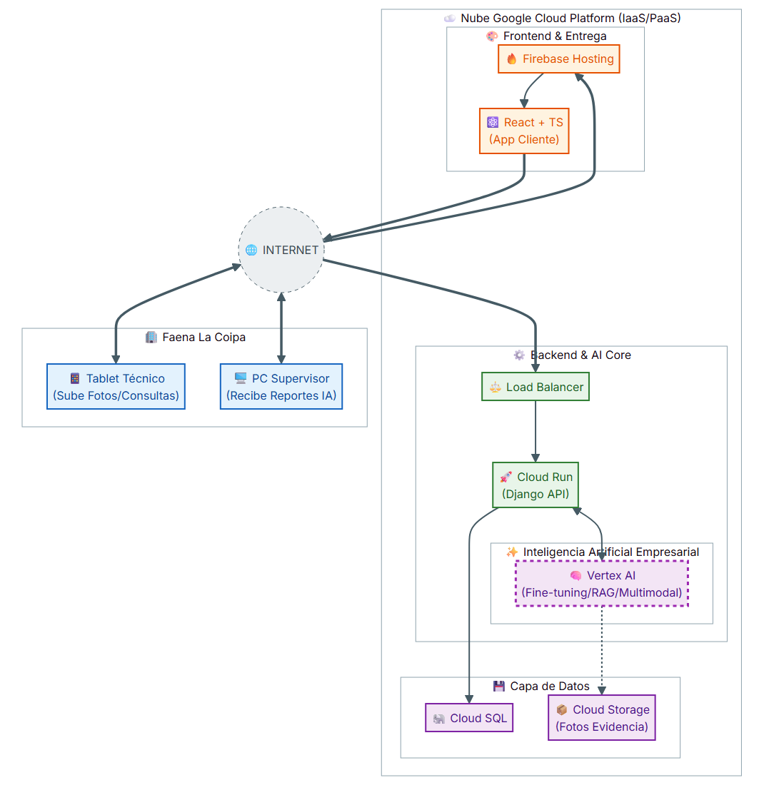

La infraestructura se divide en las siguientes capas:
- Capa de Usuario (Gestionada por SOMACOR):

  - Hardware: PCs, laptops, Smartphones, Tablets.
  - Software: Navegador web actualizado (para Sheets, Dashboard personalizado con Recharts), Aplicación Google React con TypeScript instalada en dispositivos móviles.

- Capa de Conectividad (Gestionada por Proveedores de Telecomunicaciones):

  - Internet (Fibra Óptica, Conexión Satelital, Red Celular 4G/5G).

- Capa de Nube (Gestionada por Google):
- Frontend & Entrega: Utiliza Firebase Hosting para entregar de manera rápida y segura la aplicación cliente (React + TS) a los dispositivos en la faena, asegurando una baja latencia en la carga de la interfaz.
- Backend & AI Core: El tráfico es gestionado por un Load Balancer (Balanceador de Carga) que distribuye las peticiones hacia Cloud Run. Este servicio ejecuta la API en Django y los microservicios de IA en contenedores escalables. Se destaca el módulo de Inteligencia Artificial Empresarial con Vertex AI, preparado para tareas avanzadas como fine-tuning y modelos multimodales, alineado con el roadmap de escalabilidad del proyecto.
- Capa de Datos: Se implementa una persistencia políglota utilizando Cloud SQL para los datos relacionales (transacciones, órdenes, usuarios) y Cloud Storage para el almacenamiento de objetos no estructurados, específicamente las evidencias fotográficas subidas desde las tablets.
En resumen, SOMACOR no necesita adquirir, configurar, parchear ni mantener ningún servidor físico o virtual para esta solución. La "infraestructura" del proyecto se reduce a las suscripciones de licenciamiento de Google Cloud Platform (GCP) y Google React con TypeScript, y a los dispositivos de los usuarios finales.

Diagrama de Arquitectura

El diagrama de arquitectura ilustra el flujo de datos a través de un modelo de cuatro capas lógicas, que trabajan en conjunto para entregar la solución completa de forma integrada y eficiente:
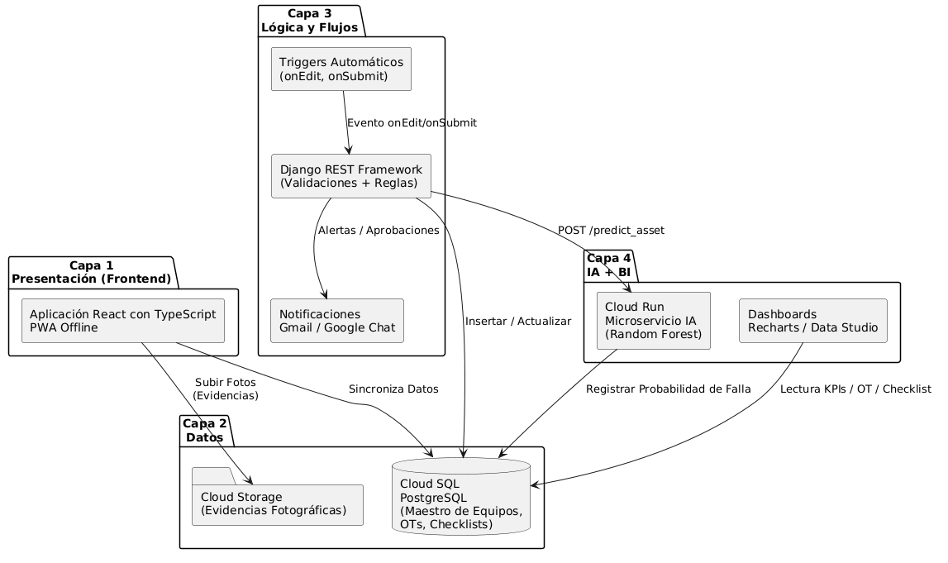

Capa 1: Presentación (Frontend): Es el punto de entrada para los usuarios (Operadores y Técnicos). Utiliza una aplicación React con TypeScript configurada como PWA (Progressive Web App) . Su característica crítica es el funcionamiento Offline: los datos se capturan localmente y se sincronizan con la base de datos central solo cuando hay conectividad. Además, separa el tráfico de datos: las fotos (evidencias) se envían a Cloud Storage y los datos estructurados a Cloud SQL.
Capa 2: Datos (Repositorio Central): Actúa como la "única fuente de la verdad". Implementa una persistencia híbrida:
- Cloud SQL (PostgreSQL): Almacena toda la información relacional, incluyendo el Maestro de Equipos, Órdenes de Trabajo (OTs) y Checklists.
- Cloud Storage: Almacena objetos no estructurados (imágenes y documentos PDF).
Capa 3: Lógica y Flujos (Automatización): Es el "sistema nervioso" de la solución. Utiliza Django REST Framework para procesar las reglas de negocio. Cuando la Capa 1 sincroniza datos, se activan triggers o eventos que:
- Validan la información entrante.
- Generan alertas automáticas a través de servicios de mensajería (Gmail / Google Chat).
- Orquestan la comunicación con el módulo de Inteligencia Artificial.
Capa 4: IA + BI (Inteligencia y Visualización): Representa el valor agregado del sistema.
- Microservicio IA: Un contenedor en Cloud Run ejecuta el modelo Random Forest. Recibe datos del activo vía POST (/predict_asset), calcula la probabilidad de falla y escribe el resultado de vuelta en la base de datos .
- Dashboards: Herramientas como Recharts leen directamente de la base de datos para mostrar KPIs y estados en tiempo real a la gerencia.
Esta arquitectura no solo resuelve el problema de la trazabilidad, sino que crea un activo de datos histórico, robusto y centralizado. La acumulación de datos detallados en PostgreSQL (Cloud SQL) crea, en efecto, un "gemelo digital" del proceso de mantenimiento, habilitando la transición futura hacia el mantenimiento predictivo basado en el ecosistema de IA de Google Cloud.

Implementación de los KPI y SLA

Para medir la efectividad de la nueva solución y garantizar la agilidad de los procesos digitalizados, se implementará un conjunto de Indicadores Clave de Rendimiento (KPI) y Acuerdos de Nivel de Servicio (SLA) internos. Estos se monitorearán utilizando los datos recopilados en PostgreSQL (Cloud SQL) y visualizados en Dashboard personalizado con Recharts.

Descripción de KPI (SMART)

Los KPIs se diseñaron bajo el marco SMART para asegurar que sean relevantes, medibles y directamente vinculados a la resolución de los problemas cuantificados en el diagnóstico. El monitoreo se realizará a través de Dashboard personalizado con Recharts, que consultará los datos de timestamps y estados en PostgreSQL (Cloud SQL).

KPI 1: Reducción del Tiempo Medio de Reparación (MTTR)

- Específico: Reducir el tiempo promedio, medido en horas, transcurrido desde que se genera una orden de trabajo (fila creada en OrdenesTrabajo) hasta que esta es cerrada (campo id_estado_fk actualizado a "Cerrada").
- Medible: En horas/días. La línea base es una duración promedio de 15 días.
- Alcanzable: Objetivo: reducción del 30% en los primeros 6 meses, y del 50% en el primer año.
- Relevante: Ataca directamente el problema de los largos períodos de inactividad, la principal fuente de pérdidas económicas.
- Limitado en el tiempo: A alcanzar en los primeros 6 meses post-implementación.

KPI 2: Disminución de Costos por Inactividad

- Específico: Reducir las pérdidas económicas totales proyectadas, derivadas de detenciones de equipos (costo de inactividad + multas contractuales).
- Medible: La línea base son las pérdidas estimadas por evento (ej. $10.657.500 para el Supersucker).
- Alcanzable: Objetivo: reducción del 25% en el primer año.
- Relevante: Mide el ROI directo del proyecto y su contribución a la rentabilidad.
- Limitado en el tiempo: A alcanzar en el primer año de operación.

KPI 3: Tasa de Cumplimiento de Inspecciones Diarias

- Específico: Asegurar que el 100% de los equipos que inician un turno operativo cuenten con un registro de checklist en PostgreSQL (Cloud SQL) (enviado desde React con TypeScript) para ese día.
- Medible: Como un porcentaje (registros en “checklists” / equipos operativos programados).
- Alcanzable: Objetivo: alcanzar y mantener una tasa de cumplimiento superior al 98%.
- Relevante: Garantiza la adopción de la herramienta, la calidad de los datos de entrada y el cumplimiento de los protocolos de seguridad.
- Limitado en el tiempo: A alcanzar a partir del segundo mes de implementación.

KPI 4: Optimización del Ratio de Mantenimiento Preventivo vs. Correctivo

- Específico: Aumentar la proporción de órdenes de trabajo (filas en OrdenesTrabajo) generadas de forma planificada (campo id_tipo_mant_fk = 'Preventivo') frente a las generadas por fallas imprevistas ('Correctivo').
- Medible: Como un ratio (ej. 70/30). La línea base es "predominantemente reactivo" (ej. 20/80).
- Alcanzable: Objetivo: alcanzar un ratio de 70% de OTs preventivas y 30% de OTs correctivas.
- Relevante: Es el principal indicador del cambio cultural hacia un enfoque proactivo (RCM).
- Limitado en el tiempo: A alcanzar en un plazo de 12 meses.

Descripción de SLA

Los SLAs serán acuerdos operativos internos diseñados para garantizar la agilidad de los nuevos flujos de trabajo, eliminando formalmente los cuellos de botella. Estos SLAs serán ejecutados y monitoreados por Google Django REST Framework.

SLA 1: Tiempo de Notificación de Falla Crítica

- Acuerdo: Todas las fallas clasificadas como "Rojas" o críticas en un checklist enviado desde React con TypeScript deben generar una notificación automática (vía Gmail y Google Chat) al supervisor de mantenimiento en un tiempo máximo de 5 minutos desde la sincronización del dato en PostgreSQL (Cloud SQL).
- Resultado esperado: Conciencia situacional inmediata para la supervisión, eliminando la latencia del papel.
- Implementación: Un trigger onEdit en PostgreSQL (Cloud SQL) activará la función de Django REST Framework enviarAlertaCritica().

SLA 2: Tiempo de Creación y Asignación de Orden de Trabajo

- Acuerdo: Para cualquier falla crítica notificada (SLA 1), una Orden de Trabajo (nueva fila en la Hoja OrdenesTrabajo) debe ser creada en el sistema y asignada a un técnico en un plazo máximo de 1 hora.
- Resultado esperado: Formalización y movilización inmediata de recursos técnicos, reduciendo el tiempo muerto inicial.
- Implementación: El Supervisor creará la OT en una vista de React con TypeScript o directamente en PostgreSQL (Cloud SQL).

SLA 3: Tiempo de Aprobación de Compra de Repuestos Críticos

- Acuerdo: El ciclo completo de autorización para la compra de un repuesto crítico (creado desde React con TypeScript) debe completarse en un plazo máximo de 4 horas hábiles desde que Logística carga las cotizaciones.
- Resultado esperado: Eliminación de las demoras burocráticas en la adquisición de piezas, una causa raíz de las detenciones prolongadas.
- Implementación: El flujo de aprobación será gestionado por Django REST Framework, enviando correos accionables de Gmail a los aprobadores.

Plan de Pruebas y Aseguramiento de Calidad

Se presenta un plan formal de Pruebas y Aseguramiento de Calidad (QA) que garantiza que la solución sea robusta, confiable y cumpla con los requisitos del negocio en el entorno de Google Cloud.

Plan de Pruebas

El plan de pruebas se estructura formalmente para cubrir todo el ciclo de vida del desarrollo, desde los componentes individuales hasta la validación del usuario final.

Estructura del Plan de Pruebas:
- Introducción y Objetivos: Validar que la solución de Google (React con TypeScript, Sheets, Django REST Framework, Dashboard personalizado con Recharts) cumple con todos los requisitos funcionales y no funcionales, y mitiga los problemas del proceso manual.
- Alcance:
  - En Alcance: Pruebas unitarias, de integración, de capacidad offline, de concurrencia y de aceptación de usuario (UAT).
  - Fuera de Alcance: Pruebas de carga a gran escala (más allá de las pruebas de concurrencia)
- Recursos y Roles: Equipo de Proyecto (Desarrollador, Jefe de Proyecto) y Equipo Piloto de SMEs (Supervisor, Técnico, Operador).
- Entorno de Pruebas: Se creará un entorno de UAT dedicado, que consiste en una copia de la aplicación de React con TypeScript y copias de las Hojas de PostgreSQL (Cloud SQL) de backend, para evitar la contaminación de los datos de producción.
- Herramientas de Prueba: Google React con TypeScript (para ejecución), PostgreSQL (Cloud SQL) (para validación de datos), Google Chat (para registro de incidentes).
- Entregables: Casos de prueba documentados, registro de defectos (Bug Log) y el Acta de Aceptación de Usuario (Sign-Off).

Estrategia y Tipos de Pruebas

Se ejecutará una estrategia de pruebas multifásica:
Fase 1: Pruebas Unitarias
Objetivo: Verificar que cada componente de Google funcione correctamente de forma aislada.
Detalle:
- Google React con TypeScript: Probar validaciones de campos (ej. horómetro solo acepta números), campos obligatorios, lógica de visibilidad condicional (mostrar preguntas de falla solo si estado_falla = TRUE), y correcta visualización en diferentes tamaños de pantalla móvil.
- Google Django REST Framework: Probar cada función de automatización de forma aislada (ej. enviarAlertaCritica(), crearOTAutomatica()) usando datos de entrada simulados (mock) para verificar que la lógica condicional es correcta.
- PostgreSQL (Cloud SQL): Verificar la correcta creación de columnas, tipos de datos y validaciones de datos en las celdas.
- Dashboard personalizado con Recharts: Probar la conexión de datos a PostgreSQL (Cloud SQL) y la precisión de los cálculos de las métricas (ej. que el cálculo del MTTR sea correcto).

Fase 2: Pruebas de Integración (End-to-End)
Objetivo: Asegurar que todos los componentes interactúen correctamente, simulando los flujos de trabajo completos.

Escenarios Detallados:
- Escenario "Falla Crítica de Extremo a Extremo":
  - Acción: Un usuario de prueba (simulando un Operador) llenará un checklist en React con TypeScript reportando una falla grave.
  - Verificación: El equipo debe verificar que: a) el dato se sincronice y guarde correctamente en PostgreSQL (Cloud SQL); b) el trigger de Django REST Framework se active y envíe la alerta al Supervisor correcto vía Google Chat y Gmail (cumpliendo el SLA 1 de < 5 min); c) el dashboard de Dashboard personalizado con Recharts refleje el nuevo estado "Rojo" del equipo en el siguiente ciclo de refresco.

- Escenario "Ciclo de OT Completo con Repuestos":
  - Acción: Se simulará la creación de una OT, la asignación, la ejecución, la solicitud de un repuesto desde React con TypeScript, el flujo completo de aprobación por Gmail, la recepción del repuesto, el registro final de la intervención y el cierre por parte del supervisor.
  - Verificación: Se validará que los cambios de estado y las notificaciones funcionen en cada paso.

Fase 3: Pruebas Especiales (Capacidad Offline y Concurrencia)
Objetivo: Probar los límites de la solución en condiciones adversas.

Escenarios Detallados:
- Prueba de Capacidad Offline (Crítica):
  - Acción: Un usuario de prueba en un dispositivo móvil activará el "modo avión". Completará cinco “checklists” y dos reportes de intervención en React con TypeScript (incluyendo la captura de fotos). Apagará y reiniciará el dispositivo (aún en modo avión) y verificará que los datos persistan localmente. Finalmente, desactivará el modo avión.
  - Verificación: Se debe confirmar que los siete registros (y sus fotos asociadas en Google Drive) se sincronicen automáticamente con PostgreSQL (Cloud SQL) en el orden correcto y sin pérdida de datos.

- Prueba de Concurrencia:
  - Acción: 10 usuarios de prueba (simulados) enviarán “checklists” desde React con TypeScript simultáneamente al mismo backend de PostgreSQL (Cloud SQL).
  - Verificación: Se debe asegurar que no ocurran bloqueos de escritura, sobrescritura de datos o fallos en la ejecución de los triggers de Django REST Framework debido a la alta concurrencia.

Plan de Pruebas de Aceptación de Usuario (UAT)

- Metodología: Se seleccionará un grupo piloto de usuarios clave en la faena La Coipa (2 Operadores, 2 Técnicos, 1 Supervisor). Se les proporcionará capacitación práctica y se les pedirá que utilicen exclusivamente el nuevo sistema en sus dispositivos móviles durante sus jornadas laborales por un período de una a dos semanas.
- Prerrequisitos:
  - El entorno de UAT (copia de la app y las hojas de cálculo) debe estar funcional y poblado con datos de prueba realistas (equipos reales de La Coipa).
  - Las Pruebas de Integración (Fase 2) deben estar completadas y sin bugs críticos abiertos.
  - Los participantes de la UAT deben haber completado la sesión de capacitación.
- Criterios de Aceptación:
  - El éxito de la UAT se medirá contra criterios de negocio claros, no solo técnicos.
  - Ejemplo de Criterio 1: "El 100% de los “checklists” diarios del equipo piloto deben ser registrados exitosamente a través de React con TypeScript, incluyendo el modo offline."
  - Ejemplo de Criterio 2: "El tiempo percibido por el Operador para completar el checklist digital debe ser igual o menor que el tiempo del formulario en papel."
  - Ejemplo de Criterio 3: "El Supervisor debe poder crear y asignar una OT en menos de 5 minutos desde la notificación de la falla."
- Procedimiento de Cierre y Sign-Off :
  - El feedback se recogerá en sesiones diarias de 15 minutos y se registrará en un log de incidentes/mejoras.
  - Los problemas bloqueantes se resolverán y se volverán a probar dentro del período de UAT.
  - La fase no concluirá hasta que el Supervisor de Mantenimiento (SME) y un representante de los Operadores firmen formalmente el Acta de Aceptación de Usuario, declarando que la solución es apta para el propósito y resuelve los problemas del sistema manual.

Normas y Estándares

ISO 9001 (Gestión de Calidad) e ISO 90003 (QA de Software):
ISO 9001 es el estándar general de Gestión de Calidad (QMS). ISO 90003 es la guía específica que interpreta y aplica los principios de ISO 9001 al desarrollo, adquisición y mantenimiento de software.54 La implementación de nuestra solución cumple con estos estándares de las siguientes maneras

- Estandarización de Procesos y Control de Documentos (Cláusulas ISO 9001: 7.5 y 8.1):
  - Implementación: El proceso manual (dependiente del "conocimiento individual") se reemplaza por flujos de trabajo estandarizados y codificados en Google Django REST Framework. Cada ejecución es idéntica, asegurando la consistencia del proceso. Todos los registros (“checklists”, OTs) se almacenan centralizadamente en PostgreSQL (Cloud SQL) y los documentos de soporte en Google Drive, que proporcionan control de versiones y un historial de auditoría completo, cumpliendo con los requisitos de control de documentos y registros.

- Toma de Decisiones Basada en Evidencia (Cláusula ISO 9001: 9.1.3):
  - Implementación: El sistema manual impide el análisis. La nueva solución captura datos estructurados que se visualizan en Dashboard personalizado con Recharts. La gerencia ahora puede tomar decisiones (ej. ajustar planes de mantenimiento) basándose en datos objetivos y en tiempo real (KPIs), en lugar de intuición.

- Mejora Continua (Cláusula ISO 9001: 10.3):
  - Implementación: El Plan de Pruebas, el análisis de KPIs en Dashboard personalizado con Recharts y el Plan de Control de Cambios crean un ciclo formal de Planificar-Hacer-Verificar-Actuar (PDCA). El análisis del historial de fallas en PostgreSQL (Cloud SQL) es la base para el análisis de causa raíz y la implementación de mejoras preventivas.

ISO 45001 (Seguridad y Salud en el Trabajo):
- Implementación: El sistema contribuye directamente a la gestión de la seguridad. La obligatoriedad del checklist diario en React con TypeScript antes de operar un equipo actúa como un mecanismo proactivo de identificación de peligros. Si un Operador reporta una falla de seguridad crítica (ej. "frenos defectuosos"), el SLA 1 (impulsado por Django REST Framework) notifica inmediatamente al Supervisor, permitiendo la detención del equipo antes de que ocurra un accidente.

ISO 14001 (Gestión Ambiental):
- Implementación: El proyecto tiene un impacto ambiental positivo y cuantificable al eliminar el consumo de papel.

Mantenimiento Centrado en Confiabilidad (RCM):
- Implementación: RCM es una metodología que depende fundamentalmente de la recopilación de datos de alta calidad sobre el historial de fallas de los activos. El sistema propuesto (React con TypeScript/Sheets) es la herramienta habilitadora que captura esta información. Sin los datos que este proyecto generará, la implementación de una estrategia RCM es imposible. La solución es el cimiento sobre el cual se construirá la futura optimización del mantenimiento.

Plan de Implementación

Este plan detalla la estrategia para el despliegue de la solución, su mantenimiento y la gestión de la continuidad del negocio, asegurando una transición fluida del proceso manual al digital y mitigando los riesgos operativos inherentes a una faena remota.

Gestión de Disponibilidad

La estrategia de disponibilidad se centra en la robustez de la plataforma en la nube de Google y en la mitigación específica de los problemas de conectividad en La Coipa.

- Disponibilidad de la Infraestructura Cloud: La solución se beneficia de la alta disponibilidad y la redundancia geográfica global de la infraestructura de Google Cloud Platform y Google Cloud Platform (GCP). Esto elimina el riesgo de caídas del sistema por fallas de hardware, energía o red gestionados por SOMACOR.

- Disponibilidad Operacional (Offline): Este es el componente más crítico para la faena. La intermitencia de la conectividad (Wi-Fi/4G) en áreas de la mina no afectará la captura de datos. Google React con TypeScript está diseñado para funcionar en modo offline. Un operador podrá completar y guardar múltiples “checklists” o reportes de intervención en su dispositivo sin conexión. Los datos se guardarán de forma segura en el dispositivo local y se sincronizarán automáticamente en segundo plano con PostgreSQL (Cloud SQL) al recuperar la conectividad, asegurando la continuidad total de la captura de datos.

Gestión de Continuidad del Negocio

Se establecen procedimientos proactivos y reactivos para impedir o minimizar las consecuencias de una interrupción grave del servicio.
Procedimientos Proactivos (Prevención):
- Mitigación de Riesgos Operativos: El sistema en sí es la principal medida proactiva. La detección temprana de fallas (SLA 1) y la gestión ágil del mantenimiento previenen las detenciones prolongadas que interrumpen el servicio al cliente.

- Preservación del Conocimiento Institucional: Al centralizar todo el historial de mantenimiento en PostgreSQL (Cloud SQL) (respaldado en Google Drive), se elimina la dependencia del "conocimiento individual" de los técnicos, asegurando la continuidad operativa incluso con la rotación de personal clave.

- Resiliencia y Seguridad de Datos: Los datos digitales en PostgreSQL (Cloud SQL) están protegidos contra pérdidas físicas (incendios, robos) y cuentan con historial de versiones para recuperarse de errores humanos. Además, están respaldados por las políticas de backup y recuperación de desastres de Google.

Procedimientos Reactivos (Recuperación):
- Desastre en la Nube (Evento de muy baja probabilidad): La recuperación de la infraestructura de GCP/Workspace es responsabilidad de Google. El plan de continuidad de SOMACOR en este escenario extremo sería revertir temporalmente al uso de un stock de emergencia de formularios de papel pre-impresos, mantenidos como contingencia en faena.

- Pérdida de Conectividad Prolongada en Faena (Evento probable):
  - Captura de Datos: Continúa sin interrupciones a través del modo offline de React con TypeScript.
  - Alertas y Notificaciones: Los flujos de Django REST Framework no se activarán hasta que los datos se sincronicen. Durante la interrupción, los Operadores utilizarán el protocolo de comunicación por radio o teléfono para informar fallas críticas al Supervisor (procedimiento actual), quien tomará acciones manuales. En cuanto se restablezca el servicio de datos, toda la información de React con TypeScript se sincronizará automáticamente, actualizando el sistema y los KPIs.

Plan de Mantención y Control de Cambios

Se establecerá un plan de gestión continua para la plataforma stack tecnológico profesional, con un responsable designado del equipo de TI o de operaciones.

Plan de Mantención de la Solución:
- Tareas Continuas: Actualización periódica de los ítems del checklist en React con TypeScript, ajuste de flujos en Django REST Framework para adaptar reglas de negocio (ej. cambiar destinatarios de alertas de Gmail), gestión de permisos de acceso a las Hojas de PostgreSQL (Cloud SQL) y evolución de dashboards en Dashboard personalizado con Recharts según nuevas necesidades de análisis.

Procedimiento de Control de Cambios e Incidentes:
Se implementará un proceso formal para evitar modificaciones no controladas que puedan afectar la operación en producción:
- Solicitud de Cambio: Un usuario (ej. Supervisor) solicita una modificación a través de un formulario simple

- Evaluación: El responsable de la solución evalúa el impacto (en React con TypeScript, Sheets, Django REST Framework), el esfuerzo y el beneficio del cambio.

- Aprobación: Se aprueba o rechaza el cambio.

- Implementación y Pruebas (Entorno de Pruebas): El cambio se desarrolla y prueba en un entorno de desarrollo/pruebas (una copia de la aplicación de React con TypeScript y de las Hojas de PostgreSQL (Cloud SQL)) para no afectar la producción.

- Despliegue: Una vez validado en el entorno de pruebas, el cambio se implementa en el entorno de producción durante una ventana de bajo impacto (ej. cambio de turno).

- Gestión de Incidentes: Los problemas (bugs) se reportarán vía Google Chat o correo, se registrarán en una Hoja de PostgreSQL (Cloud SQL) (Registro de Incidentes), se clasificarán por prioridad y se seguirán hasta su resolución.

Asignación de Recursos y Proyección de Costos

Este apartado presenta un análisis financiero del proyecto, detallando la inversión necesaria. detallando la inversión necesaria en capital humano y otros recursos

Esta sección se ha reescrito para reflejar un modelo financiero más preciso y transparente, incorporando los costos de licenciamiento de la plataforma Google. Esta transparencia fortalece el caso de negocio al presentar un presupuesto realista que, como se demostrará, mantiene un retorno de la inversión excepcionalmente alto.

Estructura de Recursos del Proyecto

El equipo está conformado por una combinación de personal dedicado al proyecto y expertos en la materia provenientes del área operativa.

Roles Definidos

- Jefe de Proyecto (Project Manager): Responsable de la planificación general, ejecución, seguimiento y reporte del proyecto.

- Desarrollador (React con TypeScript, Django REST Framework): Líder técnico responsable de la configuración de PostgreSQL (Cloud SQL) (base de datos), la creación de la aplicación móvil en Google React con TypeScript, el desarrollo de flujos de automatización en Google Django REST Framework y la elaboración de los paneles de control en Dashboard personalizado con Recharts.

- Supervisor de Mantenimiento (SME): Usuario clave de la operación en La Coipa. Aporta el conocimiento crítico del dominio y lidera las Pruebas de Aceptación de Usuario (UAT).

- Técnico de Mantenimiento (SME): Usuario final que valida la usabilidad de la aplicación React con TypeScript para el registro de intervenciones y solicitud de repuestos.

- Operador de Equipo (SME): Usuario final que valida los “checklists” de inspección diaria en React con TypeScript, asegurando su eficacia en dispositivos móviles.

- Soporte TI Interno (IT Support): Responsable de la gestión de cuentas de Google Cloud Platform (GCP) y permisos.

Matriz de Asignación de Horas por Rol y Fase

La siguiente tabla detalla el compromiso de recursos requerido a lo largo del cronograma de 11 semanas.
Tabla 7.1: Matriz de Asignación de Horas \
 | Fase 1: Diseño y Desarrollo | Fase 2: Pruebas Internas | Fase 3: Piloto y UAT | Fase 4: Despliegue Completo | Total Horas
Total | 280 | 120 | 240 | 100 | 740

Análisis de Costos

Este subapartado desglosa el presupuesto del proyecto. El costo de Capital Humano (HH) se mantiene idéntico al del informe original , ya que las horas-hombre de desarrollo son equivalentes entre plataformas. La diferencia clave radica en la inclusión de los costos de licenciamiento de software.

Tabla 7.2: Costo de Capital Humano (HH)
Rol | Tarifa Horaria (CLP) | Total Horas | Costo Total (CLP)
Equipo de Proyecto
Jefe de Proyecto | $22.500 | 181,75 | $4.089.375
Desarrollador | $22.500 | 451,5 | $10.158.750
Subtotal Equipo de Proyecto |  | 633,25 | $14.248.125
Equipo Operativo (SMEs)
Supervisor de Mantenimiento | $33.333 | 35,58 | $1.185.988
Técnico de Mantenimiento | $10.144 | 35,58 | $360.923
Operador de Equipo | $3.889 | 35,58 | $138.370
Subtotal Equipo Operativo |  | 106,74 | $1.685.281
Total Costo Capital Humano |  | 739,99 | $15.933.406

Costos de Insumos (Software) y Ahorros Asociados

Este apartado aborda los costos recurrentes de la nueva plataforma de Google.
Software e Infraestructura (Nuevo Costo OPEX):
Una solución empresarial robusta que requiere automatización y gobernanza necesita licencias pagadas.
- Licencias de Google Cloud Platform (GCP): Se asume que SOMACOR ya posee o adquirirá licencias (ej. Business Standard) para las cuentas de usuario (Gmail, Drive, Sheets, Chat). Este costo se considera parte de la infraestructura de TI corporativa existente.

- Licencias de Google React con TypeScript: Este es el costo de software directo del proyecto. Para habilitar la automatización (Django REST Framework) y las características de seguridad necesarias, se requiere el plan "Core" o "Pro".

  - Costo Estimado (Plan "Core"): $10.000 CLP por usuario/mes.
  - Supuesto de Usuarios (Piloto La Coipa): 50 usuarios (Operadores, Técnicos, Supervisores, Logística, Gerencia).
  - Costo Mensual: 50 usuarios * $10.000 CLP/usuario = $500.000 CLP
  - Costo Anual (Año 1): $500.000 CLP * 12 meses = $6.000.000 CLP
Este modelo de costo es transparente, predecible y significativamente más bajo que el de las alternativas (ej. Power Apps, que comienza en $20.000 CLP/usuario/mes ) y es una fracción del costo de un CMMS tradicional.
Ahorros Asociados (Insumos de Oficina):
El ahorro por eliminación de papel (10 resmas/mes) se mantiene 1, generando un ahorro anual modesto pero tangible que apoya la norma ISO 14001.

Provisión para Contingencias

Se mantiene un fondo de contingencia prudente del 15% sobre el costo total de Capital Humano, para gestionar riesgos imprevistos o cambios menores en el alcance.
- Cálculo de Contingencia: 15% de $15.933.406 = $2.390.010 CLP

Presupuesto Consolidado y Análisis de Retorno de Inversión (ROI)

La siguiente tabla resume la inversión total del proyecto para el primer año.
Tabla 7.3: Presupuesto Consolidado
Concepto | Monto (CLP)
Total Costo de Capital Humano (CAPEX/Implementación) | $15.933.406
Provisión para Contingencias (15%) | $2.390.010
Subtotal Inversión Inicial | $18.323.416
Costo Anual de Licenciamiento (OPEX Año 1 - React con TypeScript) | $5.580.000
Inversión Total del Proyecto (Año 1) | $23.903.416

Análisis de Retorno de Inversión (ROI) Recalculado:

El análisis de ROI sigue siendo extremadamente positivo. La inversión total del primer año ($23.9M CLP) se compara directamente con los costos de inactividad identificados en el diagnóstico :
- Costo de 1 detención del Supersucker: $10.657.500 CLP.
- Costo de 1 detención del Cargador Frontal: $7.402.500 CLP.

Conclusión del ROI: La inversión total del proyecto (implementación + licenciamiento del primer año) se recupera completamente al evitar solo tres detenciones de equipos críticos (ej. 2 del Supersucker y 1 del Cargador Frontal).
Considerando que la línea base actual es de 15 días de detención promedio , y el sistema está diseñado para reducir drásticamente este tiempo (KPI 1) y las aprobaciones de repuestos (SLA 3), el proyecto está recuperando la inversión entre 4-6 meses

Cronograma (Carta Gantt)

El plan de ejecución detallado traduce el enfoque por fases (descrito en el plan de implementación) a un cronograma específico de 11 semanas. La migración tecnológica a la pila de Google no altera este cronograma, ya que el esfuerzo de desarrollo stack tecnológico profesional es comparable.
Para fines de planificación, se mantiene la fecha de inicio asumida del Lunes, 13 de octubre de 2025.

RoadMap
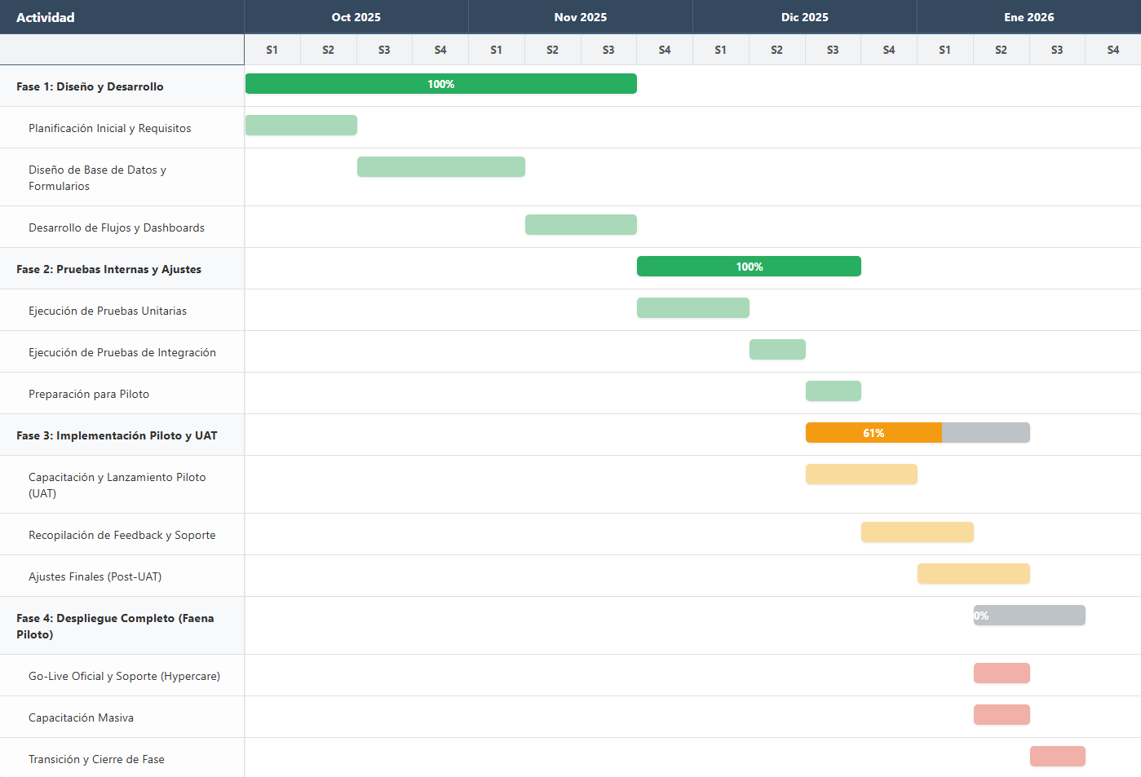

El gráfico muestra el plan de ejecución de 11 semanas, con una fecha de inicio planificada para el 13 de octubre de 2025. El cronograma abarca desde octubre de 2025 hasta enero de 2026, con el tiempo dividido por semanas (S1, S2, S3, S4) para cada mes.
La imagen es un informe de estado en un punto específico del proyecto muestra el porcentaje de avance de cada fase principal:
- Fase 1: Diseño y Desarrollo: 100% completado.
- Fase 2: Pruebas Internas y Ajustes: 100% completado.
- Fase 3: Implementación Piloto y UAT: 61% completado (Fase actualmente en progreso).
- Fase 4: Despliegue Completo (Faena Piloto): 0% completado (Aún no ha comenzado).
A continuación, se detalla el desglose de las actividades mostradas en la imagen:
Desglose de Fases y Actividades
- Fase 1: Diseño y Desarrollo (100% Completada) Esta fase, marcada en verde, está totalmente finalizada. Según el informe, su duración planificada era del 13 de octubre al 26 de noviembre de 2025.
Planificación Inicial y Requisitos: Completada (Semana 1 y 2 de Oct).
Diseño de Base de Datos y Formularios: Completada (Semana 3 de Oct a Semana 2 de Nov).
Desarrollo de Flujos y “Dashboards”: Completada (Semana 1 a Semana 3 de Nov).
- Fase 2: Pruebas Internas y Ajustes (100% Completada) Esta fase, también en verde, se completó exitosamente. El informe la sitúa entre el 26 de noviembre y el 16 de diciembre de 2025.
Ejecución de Pruebas Unitarias: Completada (Semana 4 de Nov a Semana 1 de Dic).
Ejecución de Pruebas de Integración: Completada (Semana 2 de Dic).
Preparación para Piloto: Completada (Semana 3 de Dic).
- Fase 3: Implementación Piloto y UAT (61% en Progreso) Esta es la fase activa del proyecto. Está marcada en color naranja y muestra un avance del 61%. El informe asigna esta fase del 16 de diciembre de 2025 al 8 de enero de 2026.
Capacitación y Lanzamiento Piloto (UAT): En progreso (Semana 3 a Semana 4 de Dic).
Recopilación de Feedback y Soporte: Pendiente (Semana 4 de Dic a Semana 1 de Ene).
Ajustes Finales (Post-UAT): Pendiente (Semana 1 a Semana 2 de Ene).
- Fase 4: Despliegue Completo (Faena Piloto) (0% Pendiente) Esta fase final, marcada en rojo/rosa y gris, aún no ha comenzado. Está programada para ejecutarse del 8 de enero al 22 de enero de 2026.
Go-Live Oficial y Soporte (Hypercare): Pendiente (Semana 2 a Semana 3 de Ene).
Capacitación Masiva: Pendiente (Semana 3 de Ene).
Transición y Cierre de Fase: Pendiente (Semana 3 de Ene).

Calendario de Fases e Hitos Clave

- Fase 1: Diseño y Desarrollo (13-Oct-2025 al 26-Nov-2025)
  - Hitos: Reunión de Kick-off, Documento de Requisitos validado, Base de datos creada, Aplicación diseñada, Flujos desarrollados, Mockups de Dashboards aprobados.

- Fase 2: Pruebas Internas y Ajustes (26-Nov-2025 al 16-Dic-2025)
  - Hitos: Pruebas Unitarias finalizadas, Pruebas de Integración (End-to-End) finalizadas (incluyendo pruebas offline), Registro de bugs resuelto, Material de capacitación UAT listo.

- Fase 3: Implementación Piloto y UAT (16-Dic-2025 al 08-Ene-2026)
  - Hitos: Equipo piloto (SME) en faena capacitado, Período de UAT en operaciones reales finalizado, Feedback recopilado, Acta de Aceptación de Usuario (Sign-Off) firmada.

- Fase 4: Despliegue Completo (Faena Piloto) (08-Ene-2026 al 22-Ene-2026)
  - Hitos: Capacitación masiva a todos los usuarios de la faena, Lanzamiento oficial ("Go-Live"), Período de soporte intensivo (Hypercare) finalizado, Cese oficial de formularios físicos.

- Fase 5: Monitoreo y Optimización (A partir del 22-Ene-2026)
  - Hitos: Inicio formal del monitoreo de KPIs en Dashboard personalizado con Recharts, Transición del soporte al equipo de TI Interno.

Carta Gantt
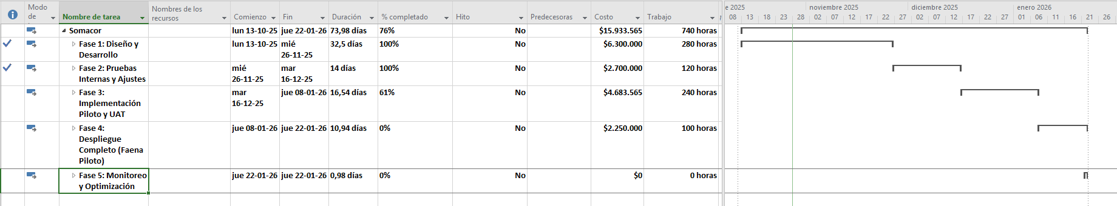

Carta Gantt por fases

Fase 1
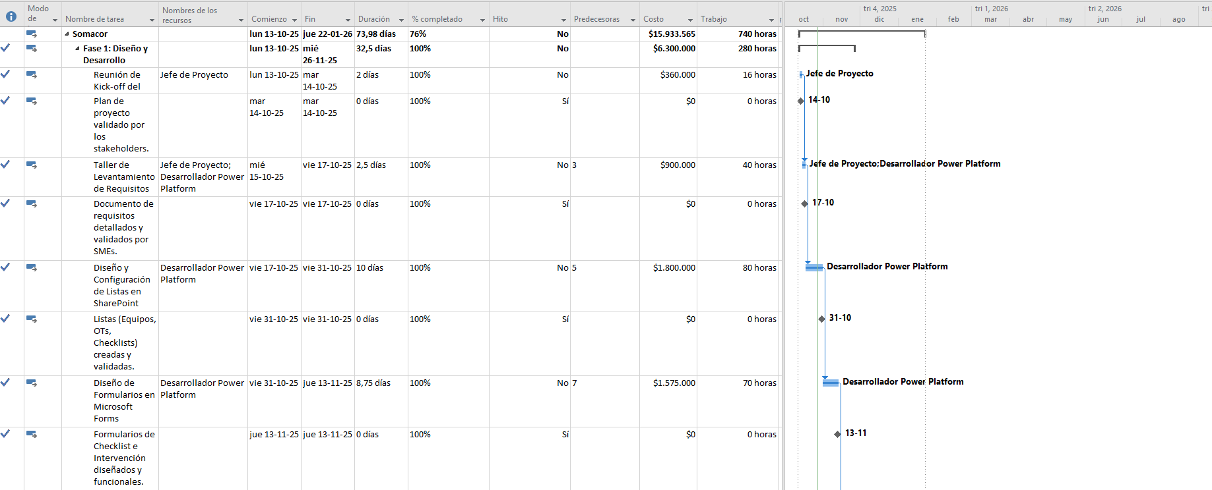
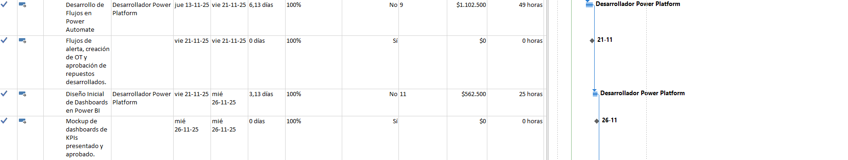

fase 2
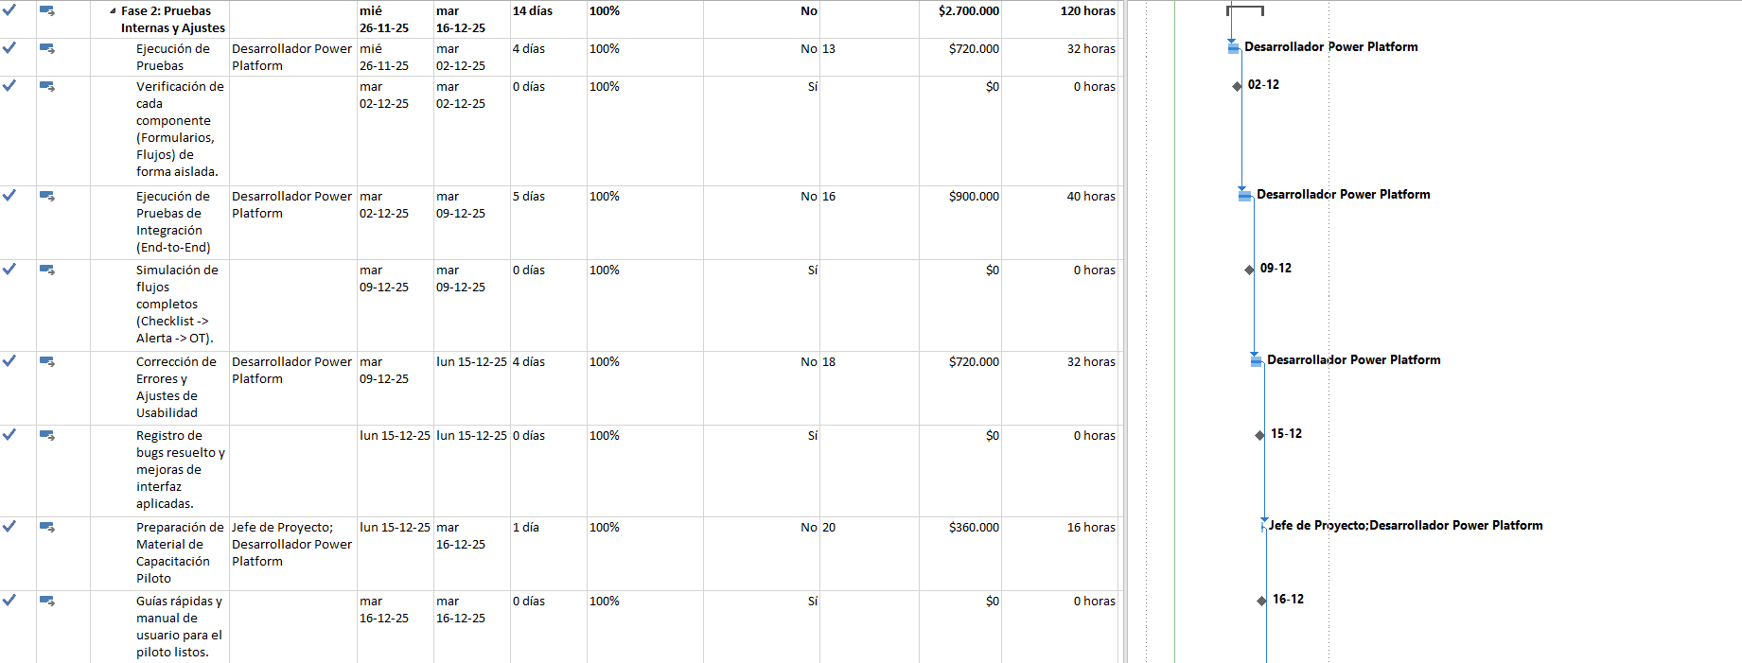

Fase 3
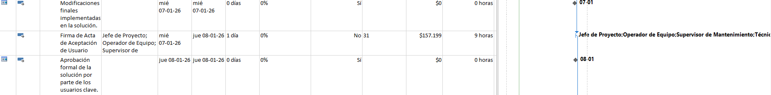
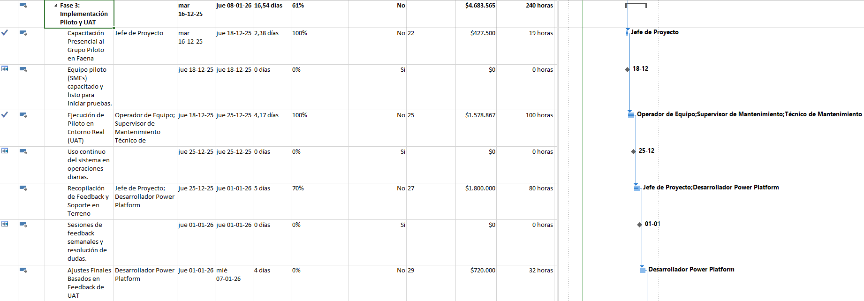

Fase 4

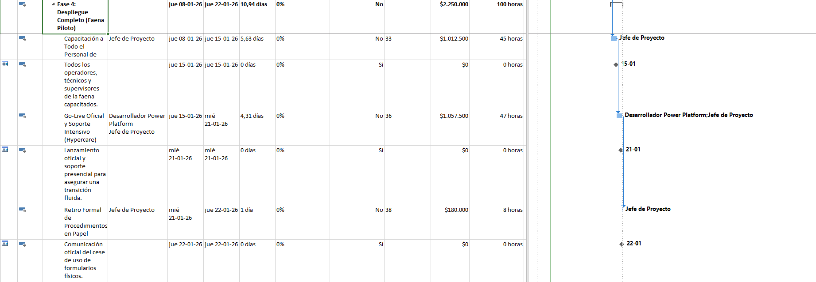

Fase 5
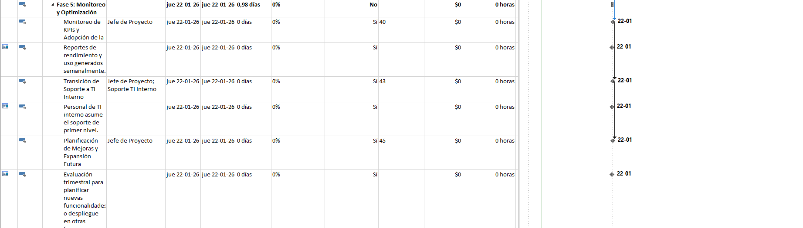

Conclusiones

El presente informe ha detallado la concepción, diseño y planificación de un Sistema de Mantenimiento con Trazabilidad Digital para SOMACOR S.A. Este documento no solo aborda la problemática operativa original, sino que también incorpora las correcciones metodológicas solicitadas y ejecuta una migración estratégica completa de la pila tecnológica propuesta, pasando de Microsoft 365 a Google Cloud Platform (GCP) y Google Cloud Platform (GCP).

Bibliografía
A hybrid reliability-centered maintenance approach for mining transportation machines. (2021). Obtenido de https://researchgate.net
Bizagi Modeler: Process Modeling Software. (2025). Obtenido de https://bizagi.com
Comparación de servicios de Google Cloud y Azure. (2025). Obtenido de https://learn.microsoft
Dashboard personalizado con Recharts (Google Data Studio) vs Power BI: The Ultimate Comparison. (2025). Obtenido de https://holistics.io
Documentación Oficial de Google React con TypeScript. (2025). Obtenido de https://support.google
erwin Data Modeler: Industry-Leading Data Modeling Tool. (2025). Obtenido de https://quest.com
Google BigQuery vs Azure Synapse: A Comprehensive Guide. (2024). Obtenido de https://hevodata.com
Guía de Inicio Rápido de Dashboard personalizado con Recharts. (2025). Obtenido de https://docs.cloud
Guía para Desarrolladores de Google Django REST Framework. (2025). Obtenido de https://developers.google
How to Create a Test Plan. (2025). Obtenido de https://testrail.com
Integración de React con TypeScript con PostgreSQL (Cloud SQL. (2025). Obtenido de https://support.google
Microsoft Azure vs GCP vs AWS: Comparison Guide. (2024). Obtenido de https://kitrum.com
React con TypeScript vs PowerApps: The Ultimate Comparison. (2024). Obtenido de https://lowcode.agency
Reliability-Centered Maintenance (RCM): 8 Steps for Performance Improvement. (2024). Obtenido de https://maxgrip.com
StarUML: A Sophisticated Software Modeler. (2025). Obtenido de https://staruml.io
Triggers y Eventos en Google Django REST Framework. (2025). Obtenido de https://developers.google
Understanding ISO 9001 and 90003 for Software Quality Management. (2024). Obtenido de https://walturn.com
What is UAT Testing? A Best Practices Guide. (2024). Obtenido de https://panaya.com

